FACTOR - ORGANIZACIÓN, GESTIÓN Y ADMINISTRACIÓN

Una institución de alta calidad debe tener una estructura administrativa y procesos de gestión al servicio de sus funciones sustantivas. La administración no debe verse en sí misma, sino en función del Proyecto Educativo Institucional.

Característica 25. Administración y gestión

La organización, administración y gestión de la institución están orientadas al servicio de las necesidades de la docencia, de la investigación y de la extensión o proyección social definidas por ella, según su naturaleza. Así mismo, la institución desarrolla políticas de estímulo, promoción y cualificación de sus funcionarios.

- Aplicación de políticas administrativas al desarrollo de la docencia, la investigación y la extensión o proyección social.

Las políticas administrativas se encuentran contenidas, entre otros, en los siguientes documentos institucionales:
      - Ley 30 de 1992. Por la cual se organiza el servicio público de la educación superior
      - Concordato entre la República de Colombia y la Santa Sede
- Estatutos de la Universidad Católica de Oriente
- Acuerdo CD-026 del 06 de diciembre de 1999 - Proyecto Educativo Institucional
- Acuerdo CD-008 del 27 de marzo de 2003 - Modelo Pedagógico de la Universidad Católica de Oriente
- Acuerdo CD-022 del 18 de diciembre de 2012 - Régimen Docente
- Sistema Institucional de Calidad Educativa – SICE

- Ley 30 de 1992. Artículo 3º: El Estado, de conformidad con la Constitución Política de Colombia y con la presente Ley, garantiza la autonomía universitaria y velará por la calidad del servicio educativo a través del ejercicio de la suprema inspección y vigilancia de la Educación Superior. Artículo 105º: Las instituciones de Educación Superior creadas por la Iglesia Católica se regirán por los términos del Concordato vigente y por las demás normas de la presente ley.

- Concordato Ley 20 de 1974 Art. 10 y 12
Artículo X. 1o. El Estado garantiza a la Iglesia Católica la libertad de fundar, organizar y dirigir bajo la dependencia de la autoridad eclesiástica centros de educación en cualquier nivel, especialidad y rama de la enseñanza, sin menoscabo del derecho de inspección y vigilancia que corresponde al Estado. 2o. La Iglesia Católica conservará su autonomía para establecer, organizar y dirigir facultades, institutos de ciencias eclesiásticas, seminarios y casas de formación de religiosos. El reconocimiento por el Estado de los estudios y de los títulos otorgados por dichos centros será objeto de reglamentación posterior.

Artículo XII. El Estado propiciará en los niveles de educación superior la creación de institutos o departamentos de ciencias superiores religiosas, donde los estudiantes católicos tengan opción de perfeccionar su cultura en armonía con su fe.

- Estatutos UCO. Capítulo segundo: Principios, objetivos, campos de acción, Carácter académico, modalidades académicas, Investigación, docencia, extensión y Proyección social, áreas del conocimiento (pp. 9-11).

- Proyecto Educativo Institucional. En el numeral 7. Políticas y Estrategias, se definen las políticas así:
7.1 Servicio a la comunidad y proyección social
7.2 En los programas académicos
7.3 En el ejercicio de la docencia
7.4 Investigación
7.5 Pastoral y Bienestar Universitario
7.6 Administración y Gestión

- Acuerdo CD-008 del 27 de marzo de 2003 - Modelo Pedagógico. 3.2 Principios filosóficos que sustentan la acción académico-formativa de los dicentes de la Universidad Católica de Oriente. En el Modelo Pedagógico se definen los lineamientos para el proceso de formación en pedagogía, lineamientos generales sobre los procesos curriculares, la evaluación y metodologías para la investigación, la educación virtual y la acción tutorial.

- Acuerdo CD-022 del 18 de diciembre de 2012 - Régimen Docente. Capítulo 1 - Ámbito de acción de la labor docente: Los docentes de la Universidad Católica de Oriente deberán tener presente en todas y cada una de sus actuaciones y en su testimonio de vida, el origen católico de la institución y deberán gestionar para mejorar cada vez más su propia competencia. Capítulo 2 - Del personal docente: Definición y compromiso - Se entiende por personal docente de la Universidad, quien se vincula con tal carácter para desarrollar actividades de investigación, docencia, extensión y proyección social, así como también la administración académica, ejes que constituyen la función docente (p. 9).
http://www.uco.edu.co/reglamentos/Documents/Acuerdo%20Estatuto%20Docente.pdf

- Sistema Institucional de Calidad Educativa – SICE. En él se integran 11 procesos, de los cuales dos hacen parte de los procesos gerenciales, cuatro de los procesos misionales, cuatro de los procesos de apoyo y, el último, gestión de la información, la tecnología y la innovación (http://sice/inicio/sice.html)

Con el fin de consolidar la auténtica cultura cristiana en la comunidad uconiana, el Consejo Directivo ha implementado diversas estrategias, entre ellas:

- Mediante el Acuerdo CD-002 del 31 de enero de 2008, el Consejo Directivo adscribió el Departamento de Humanismo a la Facultad de Teología de la Universidad Católica de Oriente, el cual tenía el encargo de orientar y programar las asignaturas institucionales.

- Mediante el Acuerdo CD-015 del 29 de octubre de 2009, el Consejo Directivo suprimió el Departamento de Humanismo de la Universidad Católica de Oriente y creó el Centro de Humanidades, adscrito a la Facultad de Teología. El Centro de Humanidades es el órgano operativo de la Facultad de Teología responsable de promover, consolidar y difundir el humanismo cristiano, mediante el diálogo continuo fe - ciencia en dirección a la verdad y la interpretación de los signos de los tiempos a la luz del Evangelio, para la consolidación de una auténtica cultura cristiana dentro y fuera de la Universidad, porque la universidad no solo es un espacio de adquisición de conocimiento o información, es en primer lugar y fundamentalmente un espacio de humanización. A la excelencia académica de los programas y de los saberes es necesario articular la excelencia humana. No basta con una buena preparación académica, en última instancia el factor humano es lo decisivo

Anexo N° Ley 30 de 1992
Anexo N° Concordato entre la República de Colombia y la Santa Sede, Ley 20 de 1974 Art. 10 y 12
Anexo N° Estatutos UCO
Anexo N° PEI
Anexo N° Acuerdo CD-008 del 27 de marzo de 2003 - Modelo Pedagógico
Anexo N° Régimen Docente
Anexo N° Acuerdo CD-015 del 29 de octubre de 2009 - Consejo Directivo

- Existencia de mecanismos que permiten conocer y satisfacer las necesidades académicas y administrativas de las distintas unidades de la institución.

- Plan de Desarrollo 2006 – 2015
- Plan de Desarrollo 2016-2020
- Planes operativos anuales
- Planes de mejoramiento de los programas académicos
- Informes de gestión
- Informe evaluación Plan de Desarrollo - junio de 2014
- Ejecuciones presupuestales

El Plan de Desarrollo se elabora de manera participativa teniendo en cuenta la evaluación del plan de desarrollo que concluye, los planes de mejoramiento de los programas académicos e institucionales y la visión prospectiva de la institución. Se toman en cuenta los aportes realizados en los encuentros programados por la institución denominados Para pensar la UCO, entre otros.

- Plan de Desarrollo 2006 – 2015. En este plan se establecen siete sectores estratégicos: 1) Excelencia académica de los pregrados y demás niveles y modalidades del sistema educativo, 2) Desarrollo de la investigación y de los posgrados, 3) Regionalización y compromiso social, 4) Modernización administrativa, 5) Bienestar universitario y pastoral, 6) Viabilidad (fortalecimiento financiero) y 7) Egresados. Para cada uno de los sectores se definen los objetivos y estrategias.

- Plan de Desarrollo 2016-2020. El nuevo Plan de Desarrollo se construye para un horizonte de tiempo de 5 años. Define tres ejes y para cada uno de ellos establece líneas y programas, acordes a las actuales dinámicas de la educación y de la Institución.

- Planes operativos anuales. Estos se elaboran a partir del Plan de Desarrollo y los diferentes planes de mejoramiento de los programas académicos e institucionales, estableciendo los objetivos que se desean lograr en el año respectivo, realizando dos seguimientos en el año. (http://sice/GestionProcesosSice/Documentos/Forms/AllItems.aspx?RootFolder=%2FGestionProcesosSice%2FDocumentos%2FCiclo%20P%20H%20V%20A%2FHacer%2FSEGUIMIENTOS%20PLANES%20OPERATIVOS)

- Planes de mejoramiento de los programas académicos. Surgen de los procesos de autoevaluación de los programas, los cuales permiten el mejoramiento continuo (http://sice/inicio/sice.html)

- Informes anuales de gestión. Se elaboran para consolidar, en un documento, los logros de la Institución en cada vigencia, para lo cual se cuenta con la información que aportan las diferentes dependencias y los seguimientos al Plan Operativo de la respectiva vigencia. El informe es presentado por el señor Rector al Consejo Directivo y se pone a disposición de los empleados y docentes en el SICE y temporalmente en la página web de la Institución.
(http://sice/GestionProcesosSice/Documentos/Forms/AllItems.aspx?RootFolder=%2FGestionProcesosSice%2FDocumentos%2FCiclo%20P%20H%20V%20A%2FVerificar%2FInformes%20de%20gesti%C3%B3n)

- Informe de evaluación al Plan de Desarrollo. En el mes de junio del año 2014 se realizó un informe de seguimiento al Plan de Desarrollo 2006-2015, determinando los logros para cada sector estratégico y lo que no se alcanzó. Este informe se constituye en uno de los insumos para para la elaboración del nuevo plan de desarrollo 2016-2020.
(http://sice/GestionProcesosSice/Documentos/Ciclo%20P%20H%20V%20A/Verificar/EVALUACION%20PLAN%20DE%20DESARROLLO%202006-2015/Evaluacion%20Plan%20Desarrollo.%20%20Final.pdf)

En la tabla 1 se muestra la ejecución presupuestal correspondiente a los años 2010, 2011, 2012, 2013 y 2014. A su vez, en la figura 1 se pueden observar, de forma gráfica, el incremento anual de estos datos.

Tabla 1. Ejecuciones presupuestales entre el 2011 y el 2015

PRESUPUESTO | EJECUTADO  2011 | EJECUTADO 2012 | EJECUTADO  2013 | EJECUTADO  2014 | EJECUTADO  2015
INGRESOS | 16,496,595 | 18,005,124 | 22,223,852 | 26,104,115 | 31,086,079
GASTOS | 15,976,542 | 16,894,047 | 18,881,180 | 22,358,111 | 27,870,182
DEPRECIACIONES | 1,026 | 1,004 | 1,172,848 | 1,536,504 | 1,540,250
AMORTIZACION | 13,161 | 48,011 | 96,871 | 133,531 | 460,430
PROVISIONES | 176,537 | 71,645 | 100,392 | 131,109 | 290,392
EXCEDENTES | 329,329 | 990,417 | 1,972,561 | 1,944,860 | 924,825

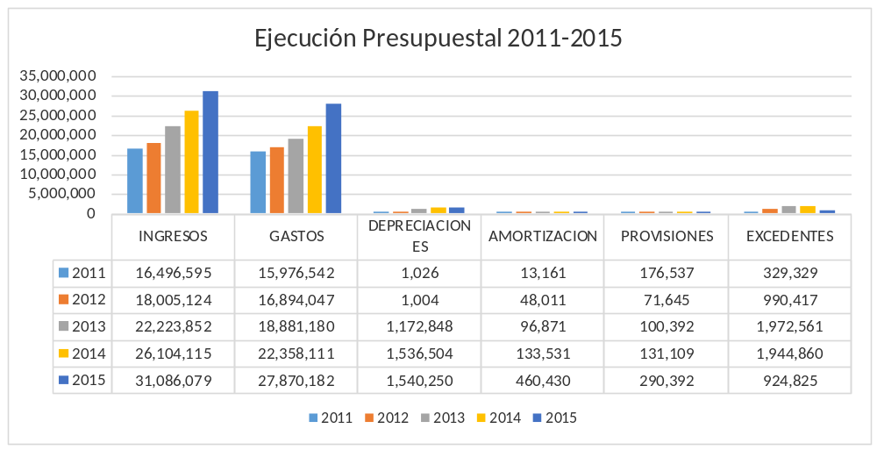
Figura 1. Incremento anual en la ejecución presupuestal entre 2010 y 2014

- Anexo N° Plan de Desarrollo 2006 - 2015.
- Anexo N° Plan de Desarrollo 2016 - 2020

- Estructura organizacional y criterios de definición de funciones y de asignación de responsabilidades, acordes con la naturaleza, tamaño y complejidad de la institución.

- Estatutos UCO
- Reglamento Interno de Trabajo
- Organigrama institucional
- Matriz descripción de cargos
- Procedimientos y formatos

- Estatutos UCO. Capítulo tercero - Dirección y gobierno de la Universidad.

Artículo 11º Órganos de dirección y gobierno. La dirección de la Universidad corresponde al Canciller, al Consejo Directivo, al Consejo Académico, al Rector, al Secretario General, a los Directores, Decanos y Coordinadores de Programa.

Parágrafo: En cada Facultad existirá un Consejo de Facultad con capacidad decisoria en los asuntos delegados por el Consejo Académico y de carácter asesor del Decano en los demás asuntos. El Consejo Directivo señalará los demás órganos que considere necesarios para el correcto funcionamiento de la Universidad y señalará sus funciones. Tanto en el Consejo Directivo como en el Consejo Académico y en los Consejos de Facultad, existirá participación de los estudiantes y de los docentes de la Universidad.

Artículo 12 y 13: del Canciller y Funciones del Canciller. Artículo 14, 15, 16 y 17: del Consejo Directivo, composición, elección de representantes y funciones. Artículo 18, 19 y 20: del Consejo Académico, composición y funciones. Artículo 21, 22, 23 y 24, del Rector, calidades, nombramiento y funciones. Artículo 25 - delegación de funciones del Rector: en las ausencias temporales, el Rector podrá delegar en uno de los directores las funciones que le son propias. Artículo 26, 27 y 28: del Secretario General, funciones y requisitos para ser Secretario. Artículo 29, 30 y 31: de los Directores, funciones, nombramiento. Artículo 32 y 33: de los Decanos y funciones. Articulo 34: Calidades para ser Director o Decano. Artículo 35 y 36: de las Facultades y Consejos de Facultad.
(http://www.uco.edu.co/institucional/estatutos/Documents/Estatutos%20de%20la%20Universidad%20Católica%20de%20Oriente.pdf)

- Reglamento Interno de Trabajo: Capítulo XIV Orden Jerárquico. Artículo 51: Estructura. El orden jerárquico, de acuerdo con los cargos existentes en la Universidad, es el siguiente: Canciller, Consejo Directivo, Rector, Directores, Decanos de las Facultades, Jefe Departamento y Jefe de Centro y/o Sección (pp. 22 -23).
(http://www.uco.edu.co/reglamentos/Documents/Reglamento%20Interno%20de%20Trabajo.%20Acuerdo%20CD%20003%20de%202006.pdf )

- Organigrama institucional: la Estructura Orgánica fue aprobada por el Consejo Directivo mediante el Acuerdo CD-013 del 24 de junio de 1999, y fue modificada y aprobada por el Consejo Directivo mediante Acuerdo CD-020 del 15 de diciembre de 2009, y actualizada a enero de 2016, de acuerdo con los cambios aprobados por el Consejo Directivo.

La Estructura Orgánica está conformada por el Canciller, Consejo Directivo, Rectoría, Consejo Academico, Secretaría General, Secretaría de Planeación, Relaciones Internacionales, Departamento Jurídico, Comunicaciones, promoción y relacionamiento, Sistema Institucional de Calidad Educativa (SICE), Colegio Monseñor Alfonso Uribe Jaramillo, IFT y DH MIES, Parroquia Personal Madre de la Sabiduría, Auditoría y Control Interno, Dirección Académica, Dirección Administrativa y Financiera, Dirección de Extensión y Proyección Social, Dirección de Investigación y Desarrollo y Dirección de Bienestar Universitario y Pastoral. De cada Dirección se desprenden las respectivas dependencias adscritas a ellas.
(http://www.uco.edu.co/institucional/Paginas/organigrama.aspx)

- Matriz de descripción de cargos - Gestión Humana. La Universidad cuenta con una matriz de descripción de cargos, la cual es de manejo por el Departamento de Gestión Humana; en ella se especifican las competencias requeridas para el cargo, la naturaleza del cargo, las responsabilidades y funciones y el perfil: requerimiento en educación, conocimientos específicos y experiencia y, por último, el perfil biomédico de acuerdo con el sistema de seguridad y salud en el trabajo. El Procedimiento de gestión humana GHRE.001.07 establece para los procesos de selección de la Institución el Manual de descripción de cargos, en el cual se especifican los perfiles, responsabilidades, funciones y competencias requeridas y definidas para cada cargo de planta vigente en la Institución.
(http://sice/GestionProcesosSice/Documentos/Forms/AllItems.aspx?RootFolder=%2FGestionProcesosSice%2FDocumentos%2FMapa%20de%20Procesos%2FGesti%C3%B3n%20del%20Talento%20Humano%2FProcedimientos)

Para la creación de cargos, potestad del señor Rector (Estatutos - Artículo 24 f), por intermedio de la Secretaría General se informa al Departamento de Gestión Humana la designación, para el trámite de vinculación. En caso de que sea un cargo provisional o transitorio, que no está dentro de la planta de cargos de la Institución sino que corresponde a una necesidad específica, se requiere previa autorización del Rector y con el jefe inmediato asignado al cargo se definen las responsabilidades las cuales se contemplan en la minuta del contrato. En caso de utilizar el formato de Requisición del Talento humano GHFC.003, como insumo de información para levantar la descripción del cargo, este deberá ser entregado en el Departamento de Gestión Humana.

Con este procedimiento, la Institución se asegura de estar actualizando o ajustando permanentemente la descripción, responsabilidades, funciones y perfiles y competencias requeridos para los cargos vigentes en la Institución.

Anexo: Procedimiento descripción de un nuevo cargo.
(http://sice/GestionProcesosSice/Documentos/Forms/AllItems.aspx?RootFolder=%2FGestionProcesosSice%2FDocumentos%2FMapa%20de%20Procesos%2FGesti%C3%B3n%20del%20Talento%20Humano%2FGuia)

- Coherencia de la estructura y función de la administración con la naturaleza y complejidad de sus procesos académicos.

La Universidad cuenta con una planta de cargos creados en la medida que surgen las necesidades, propendiendo por contar con el personal necesario para responder a las necesidades de manera ágil y oportuna, brindando servicios que generen satisfacción en sus usuarios.

- Resolución de salarios 2016. En esta resolución se contemplan 111 cargos en la parte directiva y administrativa de la Institución y los cargos de Decano, Coordinador, Docentes de Tiempo Completo y docentes de catedra según el título: Tecnólogo, profesional, especialista, magister o doctor.

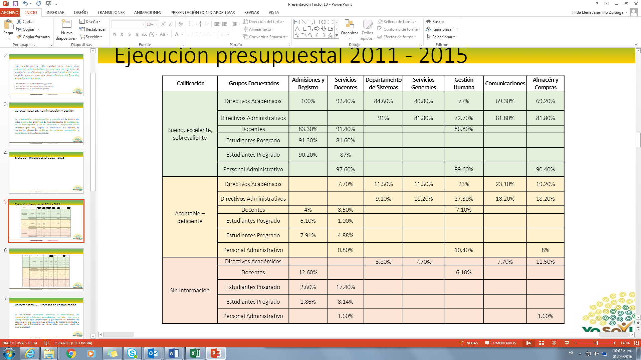
En la tabla 2 que aparece a continuación, se muestra la percepción de los Directivos Académicos, Directivos Administrativos, Docentes, Estudiantes Posgrado, Estudiantes Pregrado y Personal Administrativo en relación con la agilidad en los trámites y procesos que deben llevar a cabo en las diferentes dependencias administrativas de la UCO.
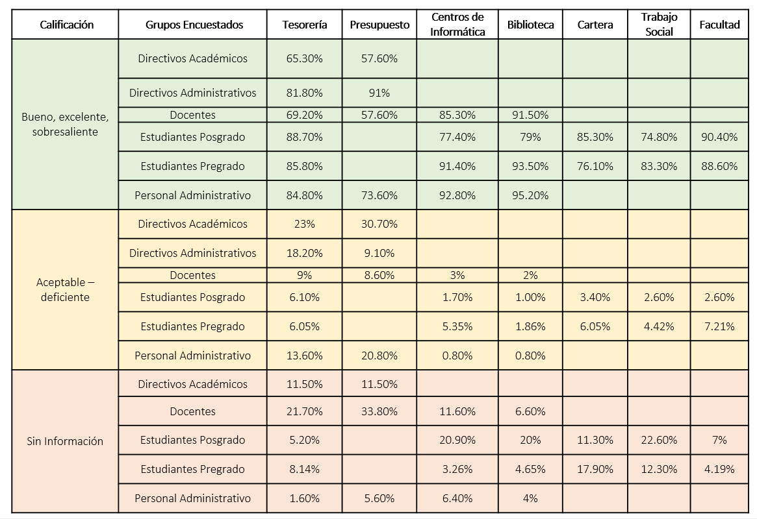

En la figura 2 se muestra la percepción de los Directivos Académicos en relación con la agilidad en los trámites y procesos que deben llevar a cabo en las diferentes dependencias administrativas de la UCO.

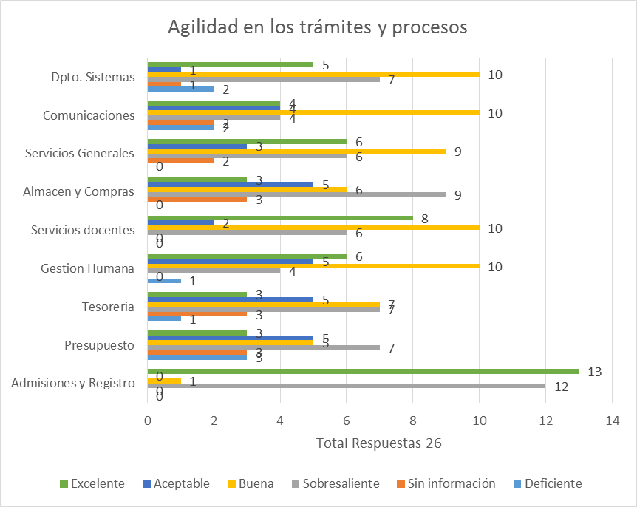
Figura 2. Percepción de los Directivos Académicos sobre la agilidad en los trámites y procesos. Fuente: Encuesta aplicada en los meses de febrero y marzo de 2016

Por su parte, en la figura 3 se sintetiza la percepción de los Directivos Administrativos respecto a la agilidad en los trámites y procesos que deben llevar a cabo en las diferentes dependencias administrativas de la UCO.

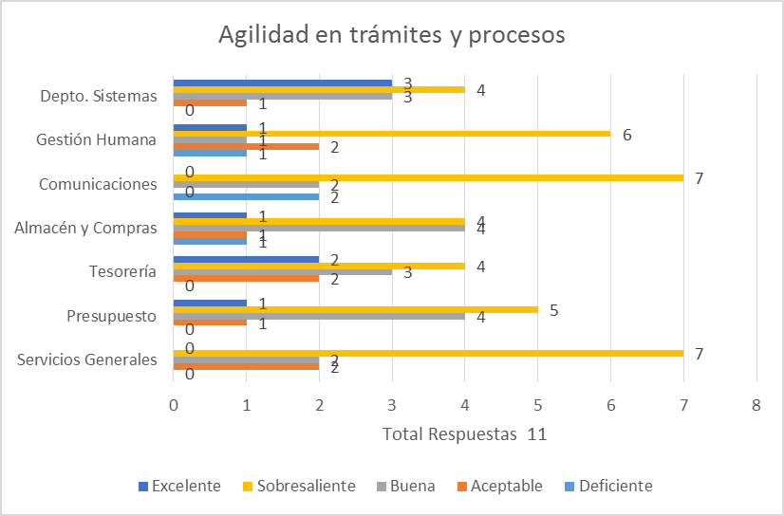
Figura 3. Percepción de los Directivos Administrativos sobre la agilidad en los trámites y procesos. Fuente Encuesta aplicada en los meses de febrero y marzo de 2016.

A su vez, la percepción de los Docentes sobre la agilidad en los trámites y procesos que deben llevar a cabo en las diferentes dependencias administrativas de la UCO, se resume en la figura 4.

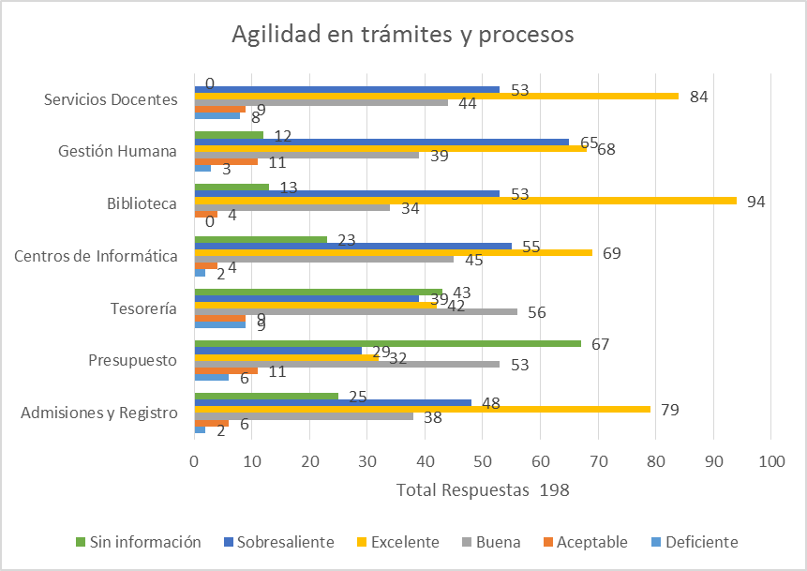
Figura 4. Percepción de los Docentes sobre la agilidad en los trámites y procesos. Fuente: Encuesta aplicada en los meses de febrero y marzo de 2016

Pasando ahora a la percepción de los Estudiantes de Posgrado sobre la agilidad en los trámites y procesos que deben llevar a cabo en las diferentes dependencias administrativas de la UCO, en la figura 5 se resume esta valoración.
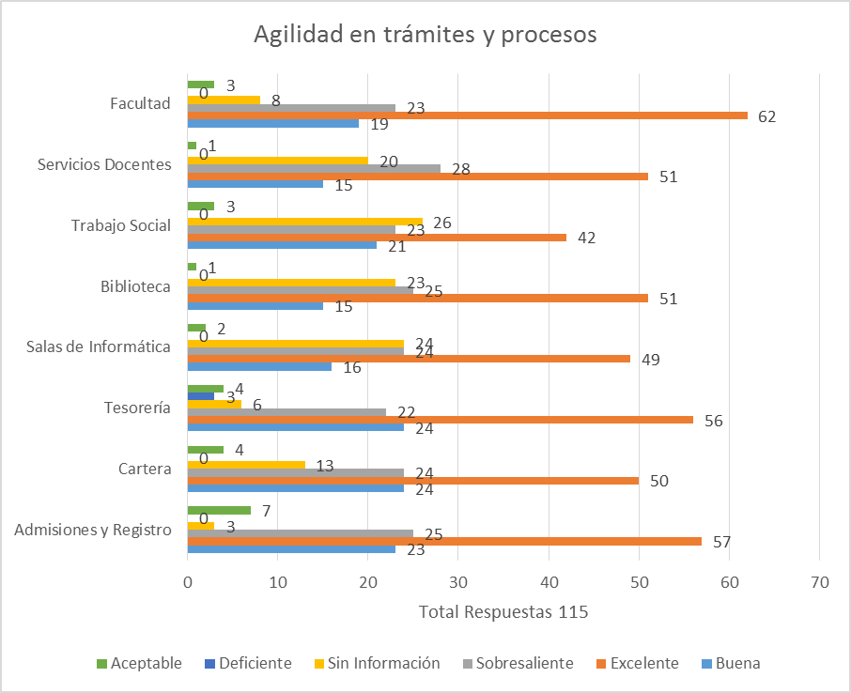
Figura 5. Percepción de los Estudiantes de Posgrado sobre la agilidad en los trámites y procesos en las diferentes dependencias administrativas de la UCO. Fuente Encuesta aplicada en los meses de febrero y marzo de 2016.

Pasando ahora a los Estudiantes de Pregrado, su percepción sobre la agilidad en los trámites y procesos que deben llevar a cabo en las diferentes dependencias administrativas de la UCO se resume en la figura 6.

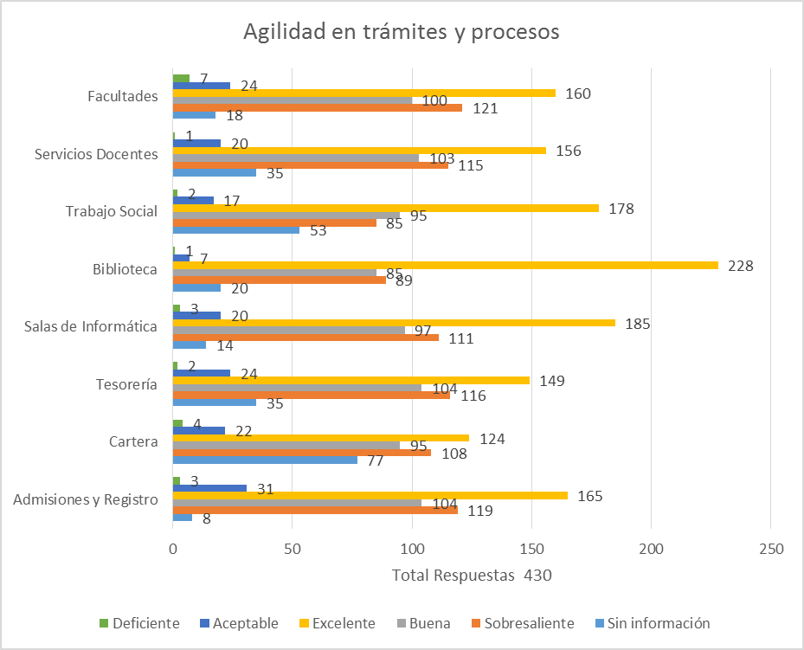
Figura 6. Percepción de los estudiantes de Pregrado sobre la agilidad en los trámites y procesos que deben llevar a cabo en las diferentes dependencias administrativas de la UCO. Fuente: Encuesta aplicada en los meses de febrero y marzo de 2016

La percepción del Personal Administrativo sobre la agilidad en los trámites y procesos que deben llevar a cabo en las diferentes dependencias administrativas de la UCO, se resume en la figura 7.

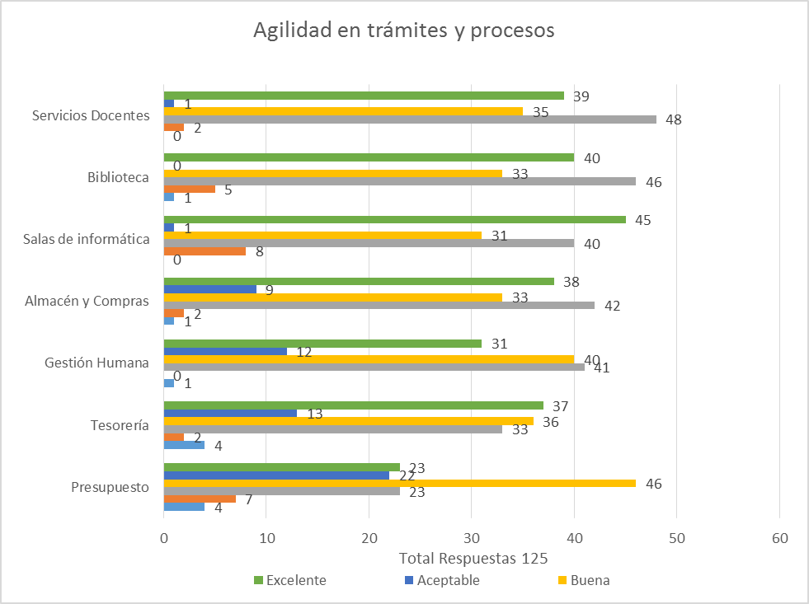
Figura 7. Percepción del Personal Administrativo sobre la agilidad en los trámites y procesos que deben llevar a cabo en las diferentes dependencias administrativas de la UCO. Fuente: Encuesta aplicada en los meses de febrero y marzo de 2016.

La percepción de los Directivos Académicos y los Docentes en cuanto a: Los procesos administrativos permiten satisfacer las necesidades de los programas académicos, se resume en la tabla 3.
Tabla 3.
Calificación | Directivos Académicos | Docentes | Estudiantes Pregrado
Completamente de acuerdo y De acuerdo | 65.30% | 63.60% | 71.62%
En desacuerdo y Completamente en desacuerdo | 26.90% | 8.10% | 8.61%
Neutro | 7.70% | 28.30% | 19.77%

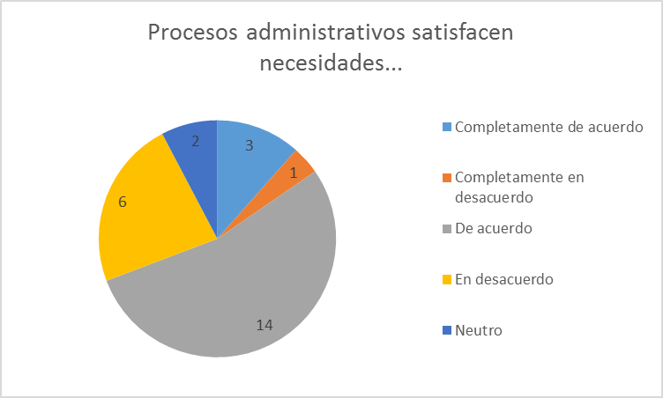
Figura 8. Percepción de los Directivos Académicos en cuanto a si los procesos administrativos permiten satisfacer las necesidades de los programas académicos.

La percepción de los Docentes en cuanto a: consideran que los procesos administrativos permiten satisfacer las necesidades de los programas académicos, se observa en la figura 9.

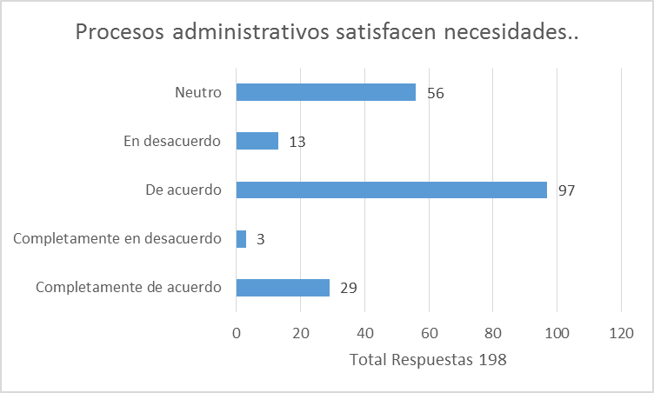
Figura 9. Percepción de los Docentes sobre: consideran que los procesos administrativos permiten satisfacer las necesidades de los programas académicos. Fuente: Encuesta aplicada en los meses de febrero y marzo de 2016.

Ahora, la percepción de los estudiantes de Pregrado sobre si los procesos administrativos permiten satisfacer las necesidades de su formación académica, se muestra en la figura 10.
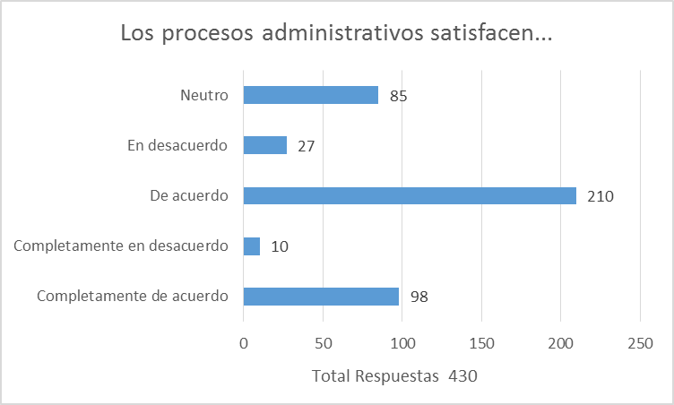
Figura 10. Percepción de los estudiantes de Pregrado sobre si los procesos administrativos permiten satisfacer las necesidades de su formación académica.

Como se observa en la figura 11, la percepción de los Estudiantes de Posgrado sobre la coherencia entre la estructura y función de la administración con las necesidades de los procesos académicos es del 82.05% para Completamente de acuerdo y De acuerdo, 6.83% para En desacuerdo y Completamente en desacuerdo, y 11.11% en Neutro.

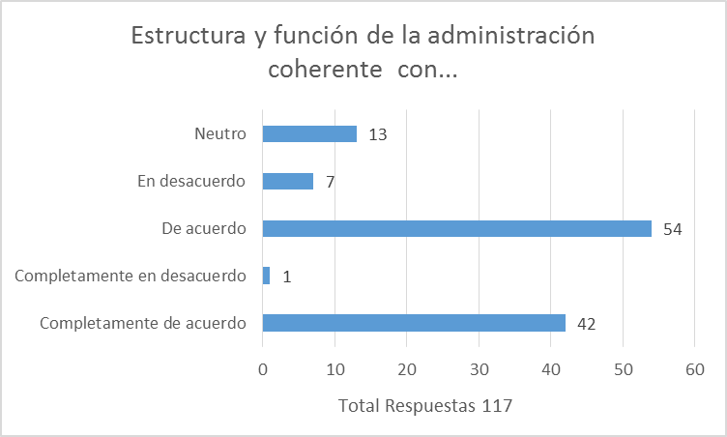
Figura 11. Percepción de los Estudiantes de Posgrado sobre la coherencia entre la estructura y función de la administración con las necesidades de los procesos académicos.

Por último, como se aprecia en la figura 12, la percepción del Personal Administrativo sobre si los procesos administrativos permiten satisfacer las necesidades de las distintas dependencias es del 80% sumando completamente de acuerdo y de acuerdo, 8% para completamente en desacuerdo y en desacuerdo y 12% sin información.

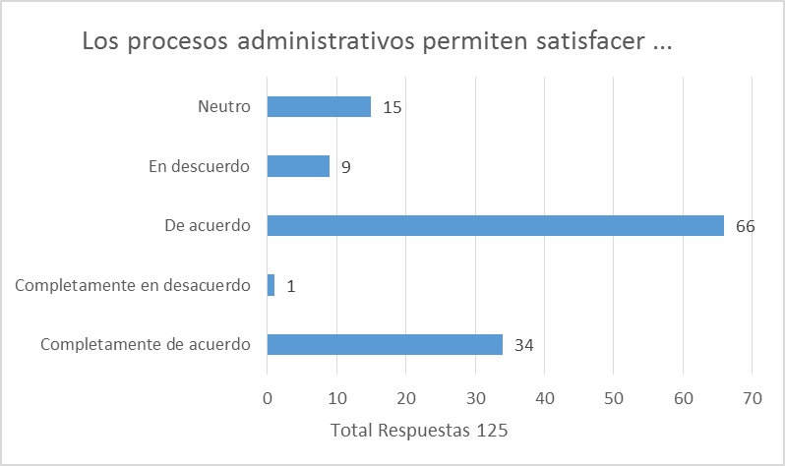
Figura 12. Percepción del Personal Administrativo sobre si los procesos administrativos permiten satisfacer las necesidades de las distintas dependencias. Fuente: Encuesta aplicada en los meses de febrero y marzo de 2016.

- Aplicación de políticas de estímulo y promoción del personal administrativo.

- Acuerdo Nro. CD-020 del 29 de marzo de 1993. Por el cual se crea una distinción a benefactores y servidores insignes en la Fundación Universitaria Católica de Oriente.
- Consejo Directivo, Acta CD-009 del 25 de octubre de 2007. 4.1 Propuesta Política de Estímulos en la UCO.
- Consejo Directivo, Acuerdo CD-003 del 27 de febrero de 2014. 8. Subsidio a empleados, cónyuges e hijos.
- Consejo Directivo, Acuerdo CD-001 del 25 de febrero de 2010 - Plan Institucional de Cualificación y Evaluación del Personal.
- Resolución de Rectoría RE-003 de 2016 por la cual se determinan las tarifas de los servicios que prestan el Centro de Educación Permanente, el Centro de Idiomas y otras dependencias, para la vigencia 2016.

- Acuerdo Nro. CD-020 del 29 de marzo de 1993. Por el cual se crea una distinción a benefactores y servidores insignes en la Fundación Universitaria Católica de Oriente.

Artículo 1. Créase la Estrella Universitaria como máxima distinción de la Institución a sus benefactores y servidores insignes.

Artículo 2. La Estrella Universitaria se concede bajo las modalidades de oro y plata, y consiste en una versión del Escudo de la Universidad, impuesto por el Canciller y/o Rector en acto especial de condecoración, con entrega de copia en nota de estilo de la Resolución, en virtud de la cual se asignó.

Artículo 4. Para hacerse acreedor a la Estrella Universitaria en categoría de oro, se requiere haberse distinguido como Benefactor de excepción de la Institución.

Parágrafo: Para los efectos del presente Acuerdo entiéndase por Benefactor aquella persona natural o jurídica, cuya contribución ha sido decisiva en el logro de las expectativas de progreso, apertura, funcionamiento, servicios y proyección institucional.

Artículo 5. Para hacerse acreedor a la Estrella Universitaria categoría plata, se requiere haberse distinguido como servidor insigne de la Institución y encontrarse vinculado a la misma por una relación laboral.

Personal administrativo que ha recibido la condecoración:

Tabla 4. Personal administrativo que ha recibido la Estrella Universitaria
CD-003 | 29-04-1993 | Excelentísimo Señor Alfonso Uribe Jaramillo. Fundador, Obispo de la Diócesis Sonsón - Rionegro y Gran Canciller de la UCO | Conmemoración del 10º Aniversario de la Universidad. Fecha: 29 de abril de 1993 | Estrella Universitaria modalidad Oro
CD-003 | 29-04-1993 | Excelentísimo Señor Jairo Jaramillo Monsalve. Fundador y ex-Vicerrector UCO | Conmemoración del 10º Aniversario de la Universidad. Fecha: 29 de abril de 1993 | Estrella Universitaria modalidad Oro
CD-003 | 29-04-1993 | Excelentísimo Señor Oscar Ángel Bernal. Fundador y compositor de la música del Himno Institucional | Conmemoración del 10º Aniversario de la Universidad. Fecha: 29 de abril de 1993 | Estrella Universitaria modalidad Oro
CD-003 | 29-04-1993 | Monseñor Luis Alfonso Londoño Bernal. Fundador, ex-Rector y autor de la letra del Himno Institucional | Conmemoración del 10º Aniversario de la Universidad. Fecha: 29 de abril de 1993 | Estrella Universitaria modalidad Oro
CD-003 | 29-04-1993 | Doctor Ramón Abel Castaño Tamayo. Fundador, Secretario General y Director Administrativo - | Conmemoración del 10º Aniversario de la Universidad. Fecha: 29 de abril de 1993 | Estrella Universitaria modalidad Oro
CD-003 | 16-04-1998 | Excelentísimo Señor Flavio Calle Zapata. Obispo de la Diócesis Sonsón - Rionegro y Gran Canciller de la UCO | Conmemoración del 15º Aniversario de la Universidad. Fecha: 30 de abril de 1998 | Estrella Universitaria modalidad Oro
CD-004 | 16-04-1998 | Presbítero Darío Gómez Zuluaga.  ex-Rector UCO | Conmemoración del 15º Aniversario de la Universidad. Fecha: 30 de abril de 1998 | Estrella Universitaria modalidad Oro
CD-029 | 27-09-2008 | Monseñor Oscar Aníbal Marín Gallo. ex-Rector UCO | Conmemoración del 25º Aniversario de la UCO (Fiestas Universitarias) - Fecha: 03-10-2008 | Estrella Universitaria modalidad Oro
CD-006 | 30-04-2015 | Luis Antonio Giraldo Jiménez | Empleado Distinguido | Estrella Universitaria Modalidad Plata

La Universidad ha otorgado otros reconocimientos a empleados administrativos en el marco de la celebración de aniversarios de la UCO, mediante la entrega de placa y resolución en nota de estilo. En la tabla 9 se muestra el listado.

Tabla 5. Empleados administrativos que han recibido reconocimientos mediante placa y resolución en nota de estilo
CD-021 | 25-09-2008 | Jesús Asdrúbal Castrillón Orozco | Celebración de los 25 años de la UCO. Reconocimiento Mejor Empleado UCO | Reconocimiento mediante entrega de placa y Resolución CD-006 de 2008 en nota de estilo
CD-021 | 25-09-2008 | Grupo Servicio Educativo Rural – “SER” | Celebración de los 25 años de la UCO. Reconocimiento  Mejor Proyecto de Extensión | Reconocimiento mediante entrega de placa y resolución CD-014 de 2008 en nota de estilo
CD-026 | 03-10-2008 | Luisa Fernanda Álvarez Arango | Celebración de los 25 años de la UCO. Reconocimiento Consultora Destacada | Reconocimiento
CD-033 | 27-08-2009 | Albeiro Monsalve Marín | Reconocimientos en el marco de la celebración los 15 años del Centro de Idiomas de la Universidad Católica de Oriente al Coordinador Académico del Centro de Idiomas de la UCO. | Resolución CD-016 entregada en nota de estilo
CD-008 | 31-03- 2011 | María Cristina Zuluaga Orozco | Celebración del vigésimo octavo aniversario de la UCO.  Reconocimiento Empleada Distinguida | Entrega de la Placa Universitaria
CD-006 | 28-03-2012 | Presbítero Luis Argemiro García Monsalve | Vigésimo noveno Aniversario Institucional.  Reconocimiento Empleado Distinguido UCO | Entrega de la Placa Universitaria acompañada de la Resolución CD-006 en nota de estilo
CD-084 | 30-04-2015 | Luis Antonio Giraldo Jiménez  (jefe de Servicios Generales) | Semana de la Filosofía Institucional 2015.  Reconocimiento Empleado Distinguido | Entrega de Placa y Resolución
RE-031 | 02-05-2016 | Marta Ligia Ospina Suárez | Semana de la Filosofía Institucional 2016.  Reconocimiento  Empleada Distinguida | Resolución en nota de estilo y  Escudo UCO

- Consejo Directivo, Acta CD-009 del 25 de octubre de 2007. 4.1 Propuesta Política de Estímulos en la UCO.

Se expuso propuesta presentada por comisión y se dejó constancia de los comentarios, lo aprobado y desaprobado. Uno de los aspectos aprobados fue el relacionado con los jubilados:

2. Estímulos para empleados jubilados de la UCO:

- Acceso a los servicios que ofrece la UCO en sus instalaciones, para lo cual se carnetizará a los jubilados.
- Participación en la Fiesta de Navidad. Para ello se les cursará invitación.
- Entrega de placa en acto especial presidido por el Rector el último día de permanencia en la UCO.
- Permitirles continuar gozando de beneficios que tenían en calidad de empleados, asumiendo ellos el costo, como por ejemplo: permanencia en la póliza colectiva de seguro de vida, siempre y cuando la compañía de seguros lo permita; póliza colectiva de autos, auxilio funerario, entre otros.

- Consejo Directivo, Acuerdo CD-003 del 27 de febrero de 2014. 8. Subsidio a empleados, cónyuges e hijos. Se establece para el empleado, conyugue e hijos una ayuda del 25% sobre el valor de la matrícula de pregrado en la UCO. Para conservar el derecho el promedio de notas deberá ser mínimo de 3.5. En caso de promedio de 4.0 o más, la ayuda será del 30%. Máximo 3 personas por núcleo familiar. Igualmente, a los empleados de tiempo completo se les concede un subsidio del 25% en la matrícula y pensión de los hijos matriculados en el Colegio MAUJ.

- Consejo Directivo, Acuerdo CD-001 del 25 de febrero de 2010. Plan Institucional de Cualificación y Evaluación del Personal

- El subsidio para estudios de Posgrado de un 50%, sobre el valor neto de la matrícula.
- Porcentaje de subvención a criterio del CICEP para Educación continua, la cual incluye estudios de segunda lengua.

- Resolución de Rectoría RE-003 de 2016 por la cual se determinan las tarifas de los servicios que prestan el Centro de Educación Permanente, el Centro de Idiomas y otras dependencias, para la vigencia 2016. Se establece para empleados, conyugue e hijos un descuento del 40% en el Diplomado en Ingles y para los cursos de Francés, Portugués, Italiano y Alemán.

En la tabla 6 se muestran otros estímulos o incentivos adicionales a los anteriormente mencionados.

Tabla 6. Otros estímulos o incentivos que se otorgan a los empleados
Servicios de Bienestar y Pastoral
Atención psicológica, apoyo espiritual, apoyo del Comité Parroquial de Pastoral Social (COPPAS) en necesidades, preparación de niños y niñas para la Primera Comunión, Confirmación, Cursillos Prematrimoniales y Bautizos, Eucaristía todos los días, Grupo de Oración, se ofrece a los empleados y sus familias el servicio de asesoría jurídica gratuita en las áreas civil, familia, comercial, penal y público (personas naturales). Servicio de atención familiar, consulta permanente en terapia familiar.
Descuentos Educativos
Desde el Centro de Educación Permanente se otorgan descuentos hasta del 10% para empleados o familiares de empleados. Los descuentos varían de acuerdo al programa
Varios
Servicio de asesoría en orientación vocacional a los estudiantes del grado 10 o 11 hijos de empleados UCO. Seguro de vida, del cual la UCO paga la prima por los primeros $7.000.160 contando el empleado con la posibilidad de ampliar en valor asegurado e incluso asegurar otras personas del grupo familiar. Póliza colectiva de vehículos, posibilitando el pago de la prima en cuotas mensuales, sin financiación. Permisos por calamidad doméstica, y acomodación de horarios laborales que se ajusten al horario de clase de los empleados que estudian.
Celebraciones
Día del padre, de la madre, del trabajo, del amor y la amistad, de los niños, de la familia, del profesor, Fiesta de Navidad, el Buen Pastor, cumpleaños empleados, tertulias temáticas, convivencias de integración.
Actividades Lúdicas y Deportivas
“La recocha”, encuentro semanal de fútbol para empleados. Participación en Olimpiadas empresariales cada año: Fútbol 7, Baloncesto femenino y masculino, Voleibol mixto, Tenis de mesa mixto, Ajedrez, Aeróbicos mixto y Duatlón. Gimnasio para spinning, aeróbicos, entre otros. Caminatas, ciclo-paseos, Concurso “el hombre más fuerte y la mujer más hábil”. Participación en Cross Country, talleres de manualidades, torneos didácticos de línea 4, concurso navideño de la oficina mejor decorada, sesiones de pausas activas en las oficinas, Club Uconianitos para los hijos de los empleados, Vacaciones recreativas para hijos de los empleados de hasta 12 años de edad.
Actividades Culturales
Grupos institucionales de diferentes géneros: rock pop, rock and roll, clásico, rock alternativo, coro polifónico, teatro y danza. Programas mensuales de cultura, como presentaciones, exposiciones conciertos, clases de baile.
Prestaciones Extralegales
4 o 5 días de descanso remunerado en mitad de año, jornada laboral de 45 horas semanales, los días sábados no contabilizados en periodo de vacaciones, prima de antigüedad anual para empleados que devengan hasta 2 SMMLV, aguinaldo, no afectación del dominical en incapacidades, licencias y vinculaciones, pago del 100% del salario devengado por concepto de incapacidades de enfermedad general durante los dos primeros días.
Jubilados
Celebración eucarística en acción de gracias, reconocimiento público, entrega de placa, invitación Fiesta de Navidad, encuentros de jubilados y prejubilados y permanencia en póliza de seguro de vida, póliza colectiva de vehículos, servicios funerarios, entre otros, con pago asumido por el jubilado.
Fondo de Empleados
Auxilio por nacimiento de hijos, matrimonio, auxilio funerario, préstamos sin intereses por hospitalización, detalle navideño, día de la mujer, día del hombre, cumpleaños, entre otros. Créditos para vivienda, libre inversión, estudio con tasa de interés diferenciales, viajes y excursiones programados en periodos de vacaciones con financiación a sus asociados, plan corporativo de líneas celulares, el empleado jubilado puede continuar en el fondo con todos sus beneficios, servicio de corresponsal bancario, ubicado en instalaciones de la UCO.

La Universidad posibilita la promoción del personal cuando se presentan vacantes o se crean nuevos cargos, permitiendo el concurso de empelados que cumplen con el perfil del cargo. En la tabla 7 se muestra la relación de promociones de empleados que se han dado en los años 2014 y 2015.

Tabla 7. Empleados que fueron promovidos en el año 2014 y 2015
PROMOCIONES DE PERSONAL AÑO 2014
COLABORADOR | CARGO ANTERIOR | CARGO NUEVO
Álvarez Fonseca Fredy Yoverty | Docente tiempo completo | Coordinador programa Administración de Empresas
Alzate Soto Adrian Antonio | Jefe de Servicios Docentes | Jefe del Dpto. de Auditoría y Control Interno
Carmona David Jhon Mario | Secretario Trabajo Social | Web master
Corrales Rendón Jeison Arley | Empleado Servicios Generales | Auxiliar Almacén y Compras
Giraldo Giraldo Diego Alfonso | Programador de emisora | Director de Emisora
Giraldo Valencia Luz Maria Dulfary | Auxiliar Departamento Financiero | Profesional de Apoyo
Herrera Gil Guillermo León | Docente tiempo completo | Coordinador de Programa de Teología virtual
Holguin López Flor María | Jefe Almacén y Compras | Directora FundaUCO
López Londoño Juan Esteban | Auxiliar de Servicios Docentes | Jefe de Servicios Docentes
López Ochoa Marleny | Secretaria Dirección Administrativa | Jefe Oficina de Egresados
Peña Samudio Laura Amanda | Docente tiempo completo | Decana Facultad de Ciencias Agropecuarias
Ramírez Garzón Luisa Fernanda | Asistente Departamento de Comunicaciones | Jefe Departamento de Comunicaciones
Sanchez Giraldo Ana María | Jefe Departamento Financiero | Directora Administrativa y Financiera
Serna Ospina Ángela María | Secretaria Rectoría | Profesional de Apoyo
Solarte Padilla Jair | Jefe Auditoría y Control Interno | Secretario General
Suarez Marín Carlos Alberto | Docente tiempo completo | Decano Facultad Ciencias Administrativas
PROMOCIONES DE PERSONAL AÑO 2015
COLABORADOR | CARGO ANTERIOR | CARGO NUEVO
Milson Fredy Cardona Echeverri | Analista Líder | Jefe Departamento de Sistemas
Luz Marleny Echeverri Gómez | Jefe de Admisiones y Registros | Asistente Académica
María Cristina Zuluaga Orozco | Secretaria de Admisiones y Registros | Jefe de Admisiones y Registros
Diana Carmenza López Arroyave | Coordinadora programa de Psicología | Decana Facultad de Ciencias Sociales
Luz Adriana Quintero Osorio | Coordinadora SICE | Coordinadora Académica Colegio MAUJ
Julieth Marcela Jaramillo Ferreiro | Auxiliar de Departamento Financiero | Profesional de Apoyo Nivel II
Mary Estela Ospina Henao | Secretaria de Investigación | Profesional de Apoyo Nivel II
Jenny Paola Gallego Monsalve | Profesional de Apoyo Nivel I | Profesional de Apoyo Nivel II
Juan David Cardona Bedoya | Asistente Financiero | Profesional de Apoyo Nivel II Jefe Centro Estratégico de Productos y Servicios
Elizabeth Orozco Otálvaro | Jefe de Trabajo Social | Jefe Departamento de Bienestar
Yeidy Luveny Grajales Carvajal | Secretaria | Profesional de Apoyo Nivel I Administradora Vivero UCO
Sergio Arley Valencia Castro | Auxiliar de Contabilidad | Coordinador Administrativo y Financiero Proyecto Cero a Siempre
Frey Augusto Narváez Villa | Profesional de apoyo Fondo Editorial | Jefe Departamento Fondo Editorial y Repositorios
Fuente: Departamento de Gestión Humana

Anexo N° Acuerdo CD-020 del 29 de marzo de 1993.
Anexo N° Política Estímulos. Acta CD-009 del 25 de octubre de 2007.
Anexo N° Condecoraciones y Reconocimientos a Empleados, Docentes, Personas e Instituciones 1993-2015.
Anexo N° Acuerdo CD-003 del 27 de febrero de 2014
Anexo N° Acuerdo CD-001 del 25 de febrero de 2010
Anexo N° Resolución de Rectoría RE-003 de 2016

- Programas de capacitación que redunden en la cualificación del desempeño de sus funciones.

- Plan Institucional de Cualificación y Evaluación del Personal. Acuerdo CD-001 del 25 de febrero de 2010.

Para la Universidad Católica de Oriente, la competencia intelectual y humana de sus empleados es importante para garantizar el cumplimiento de su Misión Institucional. Por ello cuenta con la reglamentación mediante la cual busca tres objetivos:

1. Fortalecer el desarrollo humano y profesional de todo el personal vinculado a la Institución en su condición laboral.
2. Dinamizar el Sistema de Capacitación y Formación Permanente que integre y potencialice las capacidades del personal de la Institución, como organización que aprovecha las oportunidades internas, del entorno y las que le ofrecen sus relaciones interinstitucionales, tanto a nivel nacional como internacional.
3. Propender por una comunidad laboral donde la formación, la investigación y la acción comunitaria interactiva se constituyan en fundamentos de las funciones universitarias.

En la tabla 8 se muestra el consolidado anual de la inversión realizada por la UCO en materia de cualificación del personal correspondiente a los años 2013, 2014 y 2015. Así mismo, en la figura 13 se detallan los tipos de estudio para los que se otorgó el apoyo.

Tabla 8. Inversión de la UCO para cualificación del personal
Consolidado Año | 2013 | 2014 | 2015
TOTAL | $ 228,334,427 | $ 347,621,718 | $ 427,956,685

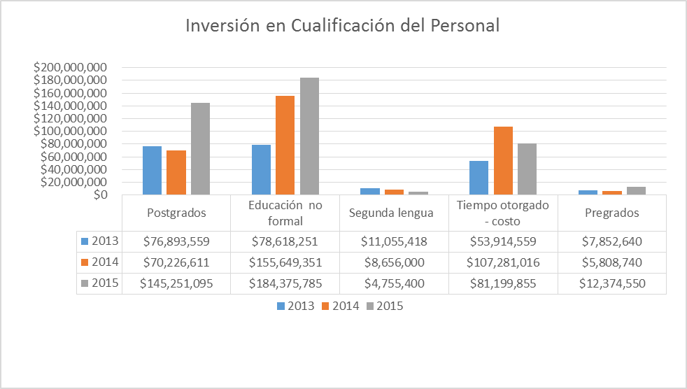
Figura 13. Inversión de la UCO para cualificación del personal por tipo de estudio

Por su parte, en las figuras 14 y 15, respectivamente, se detalla la inversión realizada por la UCO para estudios de posgrado y de pregrado en el año 2015.

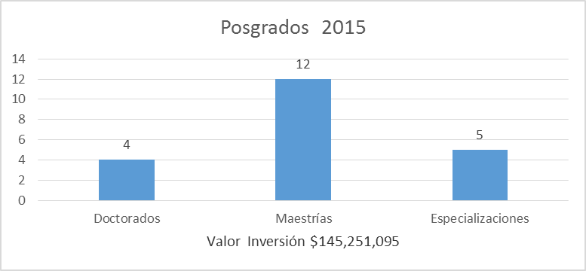
Figura 14. Inversión de la UCO para cualificación del personal en estudios de posgrado en 2015

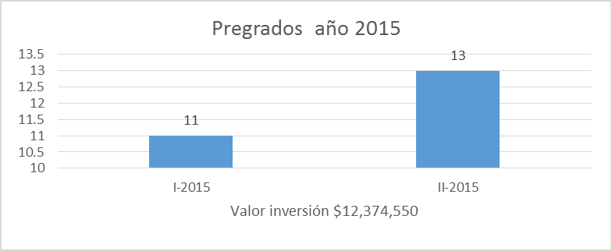
Figura 15. Inversión de la UCO para cualificación del personal en estudios de pregrado en 2015

Por último, en la tabla 9 y en la figura 16 se ofrece el detalle sobre el personal que recibió apoyo en materia de movilidad nacional e internacional y para ponencias nacionales e internacionales en el año 2015.

Tabla 9. Personal que recibió apoyo en materia de movilidad en 2015.
CONCEPTO | Semestre 1-2015 | Semestre 2-2015 | TOTAL
Movilidad Nacional | 45 | 40 | 85
Movilidad Internacional | 19 | 13 | 32
Ponencias Nacionales | 8 | 14 | 22
Ponencias Internacionales | 4 | 3 | 7

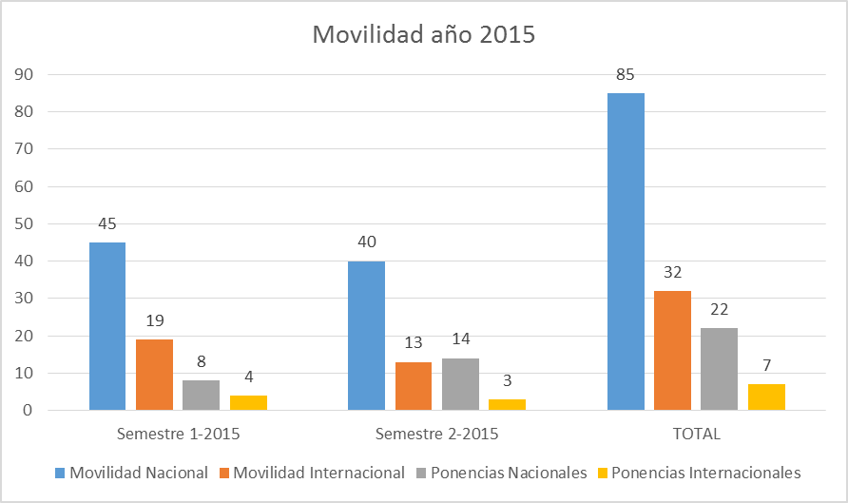
Figura 16. Personal que recibió apoyo en materia de movilidad en 2015

Anexo… Detalle capacitación posgrados 2015
Anexo… Plan de Desarrollo Profesoral 2015-2020 – CICEP

- Incorporación de sistemas de información y de gestión documental que permitan la regulación de los procesos documentales propios de la historia académica de los estudiantes e historia laboral y académica de los profesores, así como la memoria de la gestión administrativa

- Sistemas de Información Institucionales. La Universidad cuenta con Sistemas de Información desarrollados por los ingenieros del Departamento de Sistemas para responder a las necesidades propias de la Institución y algunas aplicaciones de terceros. El equipo de ingenieros brinda soporte permanente a las diferentes aplicaciones, realizando las actualizaciones que sean necesarias. Las aplicaciones desarrolladas por la UCO pueden ser consultadas en la intranet por la siguiente ruta:
https://aplicaciones.intranet.uco.edu.co/ServiciosWebIntranet/Default.aspx

- Para la información relacionada con los estudiantes se cuenta con el Sistema de Admisiones y Registro (SIAR), el cual gestiona toda la información académica de los estudiantes y permite consultar, en tiempo real, todo tipo de información de interés como asignaturas cursadas, asignaturas faltantes, promedios académicos, condicionales, desempeño académico, estudiantes pre-matriculados y matriculados por materia, así como egresados graduados y no graduados, entre otros. En la oficina de Admisiones y Registros se acopia, almacena y controla toda la información concerniente a los estudiantes matriculados en la Universidad.

- La historia laboral y académica de los profesores y del personal vinculado a la Institución se gestiona mediante el Sistema Integrado de Personal (SIAP), en el Departamento de Gestión Humana.

- La memoria de la gestión administrativa se logra mediante los siguientes sistemas de información, cuya interacción se observa en la figura 17.

    - SITEC: Sistema de Tesorería y Contabilidad
    - SIAC: Sistema Integrado de Almacén y Compras
    - SIPRES: Sistema de Presupuesto
    - BIB: Biblioteca
    - ACTIVO: Sistema de Inventarios
    - SEDUCO: Sistema para Servicios Docentes
    - Trabajo Social
    - SIEPCI: Sistema para Educación Permanente y Centro de Idiomas
    - Evaluación de docentes e institucional
    - Sistema para la Parroquia Universitaria
    - SICE: Sistema Institucional de Calidad Educativa

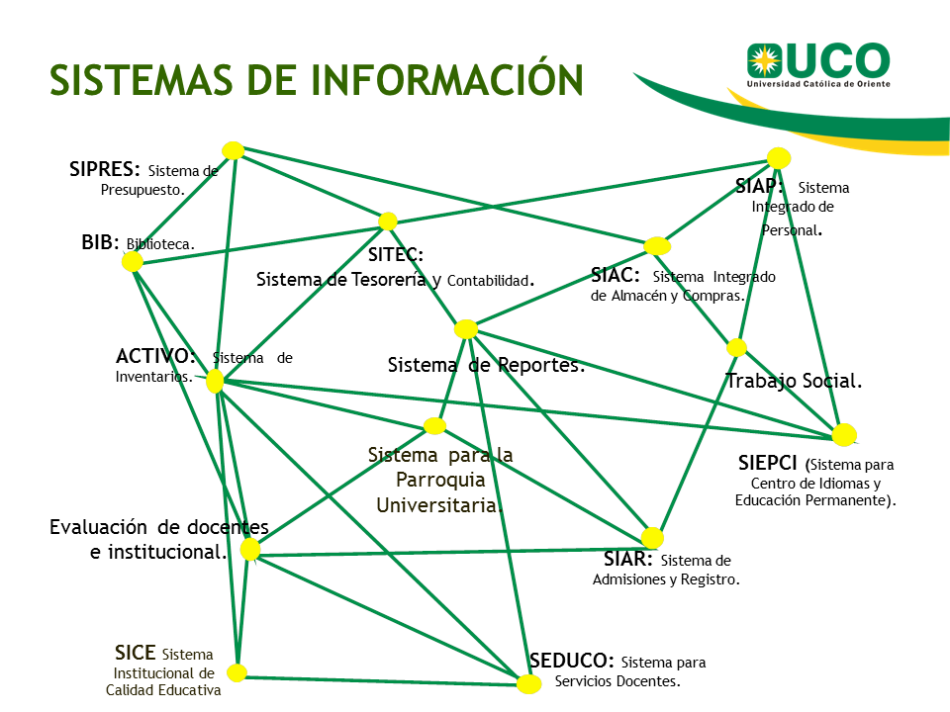
Figura 17. Interacción entre los sistemas de información. Fuente: Departamento de Sistemas

La Preservación de la información se gestiona a través de estrategia de back up, basadas en software ArcServe de la empresa CA.

Característica 26. Procesos de comunicación

La institución mantiene procesos y mecanismos de comunicación eficientes, actualizados, con alta cobertura y transparencia que promuevan y garanticen el derecho de acceso a la información. Sus sistemas de registro, consulta y archivo de información se desarrollan con alto nivel de sistematicidad.

- Existencia y utilización de sistemas de información integrados y mecanismos eficaces que faciliten la comunicación interna y externa de la institución.

La Universidad cuenta con los siguientes sistemas y mecanismos para la comunicación:

- Sistema de Comunicaciones Unificadas: Incluye voz IP, correo electrónico, mensajería instantánea, video llamada, video conferencia, agendamiento.

- Intranet (para empleados administrativos y docentes): Información interna, aplicativos de uso administrativo como SIAR, SIPRES, SIG, SICE, SIAC (pedidos y viáticos) y Reportes.

- Aplicaciones internas cliente – servidor: SITEC (Tesorería y Contabilidad), Trabajo Social, SIAC (Almacén y Compras), SEDUCO (Servicios Docentes), SIAR (Admisiones y Registro), SIEPCI (Educación Permanente y Centro de Idiomas), SIAP (Personal), Parroquia Personal Madre de la Sabiduría, Master 2000, Inventario, Inventario de Equipos, SPADIES, SNIES, ISG (inventario y pos Vivero y Librería), SIB (Biblioteca) http://uconet/principal/Paginas/default.aspx

- Página Web: Portal de aplicaciones: Inscripciones, registro, matricula, ajustes, pagos Web, biblioteca, evaluaciones de docentes, ingreso y consulta de notas, consulta de históricos, listados de estudiantes para docentes, UGEP (Unidad de Gestión y ejecución de Proyectos), Pastoral y Bienestar Universitario (Eventos, Grupos Institucionales y Unidad de Salud). Administración de Terceros, Consultorios Jurídico y Psicológico, votaciones de cuerpos colegiados, Timbre Colegio, Gestión del desempeño laboral, administración de usuarios, egresados, Office 365, comunicación unificada para la Academia (correo electrónico, One Drive, Share Point, voz IP, mensajería instantánea, red social), Moodle (Plataforma E-learning de apoyo a la academia), Portal de empleo (sitio que posibilita dar a conocer oferta laboral), UNIVERSIA (medio de publicidad a nivel internacional y de acceso a otros servicios).

- Revistas: Alterum (Dirección de Extensión y Proyección Social. Impresa con periodicidad semestral), Kenosis (Revista de Ciencias Sociales y Humanas, virtual con periodicidad semestral http://revistas.uco.edu.co/index.php/kenosis), Revista UCO (impresa y virtual con periodicidad semestral http://revistas.uco.edu.co/ - http://revistas.uco.edu.co/index.php/UCO)

- Boletín: medio virtual para informar a los empleados sobre el acontecer universitario con frecuencia de tres veces por semana: lunes, miércoles y viernes.

- Periódico Yo Soy UCO: medio impreso para informar el acontecer del alma mater, a la comunidad uconiana, con periodicidad mensual.

- Emisora Sinigual FM Estéreo: en la frecuencia 93.3, radio para la evangelización y la cultura.

- Redes Sociales: una estrategia de primer impacto de la UCO, con la idea de masificar eventos, actividades y otra información de interés general.

Facebook: https://www.facebook.com/universidad.catolicadeoriente
Bienestar https://www.facebook.com/bienestar.uco
Camino a la UCO https://www.facebook.com/Caminoalau
Centro de Idiomas https://www.facebook.com/centrodeidiomasuco
Laboratorio Financiero https://www.facebook.com/laboratoriofinancierouco
Educación Permanente https://www.facebook.com/educapermanenteuco
Psicología UCO https://www.facebook.com/psicologia.uco
Facultad de Derecho https://www.facebook.com/andrea.vasquezbetancur
Comunicación Social https://www.facebook.com/groups/groupsatcatolicadeoriente
Ingeniería de Sistemas https://www.facebook.com/isuco
Enfermería https://www.facebook.com/enfermeriaquealegria.uco
Ciencias Agropecuarias https://www.facebook.com/profile.php?id=100009589431831 Administración de Empresas https://www.facebook.com/Administraci%C3%B3n-de-Empresas-UCO-791958207581814/
ACEX https://www.facebook.com/acex.uco
Desarrollo Humano y Permanencia
https://www.facebook.com/desarrollohumanoypermanenciauco
Facultad de Ciencias Económicas y Administrativas
https://www.facebook.com/carlossuarez.decano
Semilleros UCO https://www.facebook.com/semilleros.uco.7
Egresados Derecho https://www.facebook.com/egresadosderecho.uco
Consultorio Psicológico https://www.facebook.com/groups/248957375299576
Representantes Estudiantiles https://www.facebook.com/representanteestudiantil.uco
Egresados https://www.facebook.com/Egresados-UCO-1499724666946521
Google + https://plus.google.com/+UniversidadCatólicadeOriente
Twitter https://twitter.com/uconiano
YouTube https://www.youtube.com/user/ucatolicadeoriente

- Carteleras y puntos de información: presenciales en el campus

- OJS (Open Journal System): Revista UCO y Kenosis

- Conmutador y Línea de Atención de la Universidad: 569 90 90

- Material institucional: brochure, folletos, video institucional, presentaciones, etc.

- Intervenciones gráficas en el campus: presenciales en el campus

- Existencia y efectividad de la página web institucional debidamente actualizada para mantener informados a los usuarios sobre los temas de interés institucional y facilitar la comunicación académica y administrativa.

La página Web de la universidad esta soportada en una plataforma Share Point 2013, la cual permite un desarrollo versátil para crear complementos y soluciones, que dispone de varios ámbitos con los que se puede satisfacer un amplio abanico de necesidades. Dicha página está gestionada por los sub-sitios de las direcciones, dependencias y programas académicos de la UCO.

La página Web es actualizada permanentemente y la dirección web para acceder a ella es http://www.uco.edu.co La información en el portal tiene una rotación alta, esto se debe a que la universidad es un gran mundo de información para la comunidad universitaria, conformada por estudiantes, egresados, docentes, empleados y visitantes; estos usuarios se convierten en perfiles para acceder a la información de la página:

- Visitantes: todos aquellos que pueden ver la información de la web
- Colaboradores: empleados que pueden acceder a cambiar información de la web para toda la comunidad.
- Aprobadores: empleados con el rol y las capacidades para revisar técnicamente la información que los colaboradores suben y aprobar dicha información. Solo después de aprobada, los visitantes pueden observar la información.
- Administradores de jerarquía: empleados con el rol y las capacidades técnicas para poder desarrollar jerarquías, permisos y políticas de administración.
- Administrador del sistema: empleados con el rol y la capacidad de administrar todo el sitio web.
- Se cuenta con el documento de gobierno Share Point, el cual permite administrar, gestionar, desarrollar y desplegar los contenidos, aplicaciones y maestros en la plataforma.

En cuanto a la efectividad de la página Web, a continuación se aportan datos estadísticos sobre consulta a la página en los periodos comprendidos entre el 1 de noviembre de 2014 y el 31 de marzo de 2015 y el 1 de noviembre de 2015 y el 31 de marzo de 2016, con las respectivas tasas de crecimiento. En la figura 18 se muestra el número de ingresos a la página, lo que registra un índice de crecimiento del 13%.

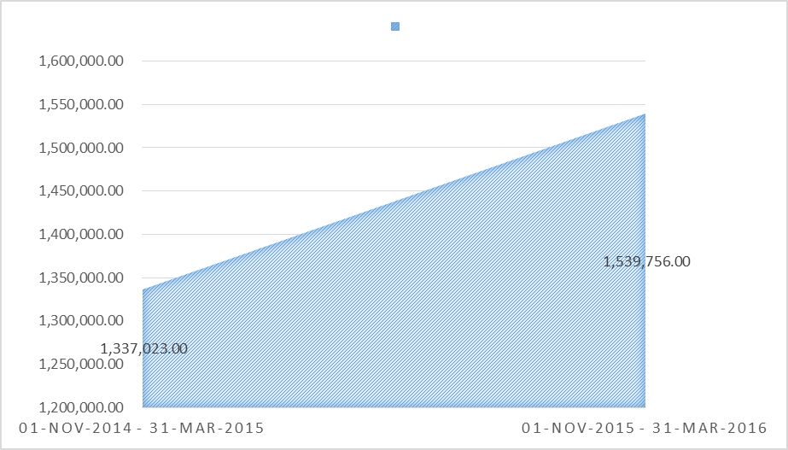

Figura 18. Número de ingresos a la página Web.

Entre tanto, la tabla 10 y la figura 19 muestran el número de ingreso de visitantes en las secciones más visitadas de la página Web de la UCO; a su vez, la tabla 15 muestra las páginas nuevas creadas en desarrollo de la plataforma Web.

Tabla 10. Secciones más visitadas de la página Web
Sección | 01-nov-2015 - 31-mar-2016 | 01-nov-2014 - 31-mar-2015 | Índice de crecimiento
Home Page | 396,077 | 357,734 | 10%
Consulta de Notas | 292,324 | 288,872 | 1%
Trabajo Social | 139,452 | 58,786 | 58%
Inicio | 102,837 | 93,084 | 9%
Matrículas (MENU :: APLICACIONES) | 78,450 | 61,666 | 21%
Consulta de Histórico (MENU :: CONSULTAS) | 59,464 | 43,594 | 27%
Matrículas Lista Programas Estudiante | 48,262 | 40,806 | 15%
Matrículas Constancia | 47,330 | 38,716 | 18%
Matrículas Matricular Materias | 26,636 | 25,496 | 4%
Matrículas Consulta Horarios | 20,010 | 15,075 | 25%
Atención Jurídica | 18,662 | 5,667 | 70%
Fuente: Web Master

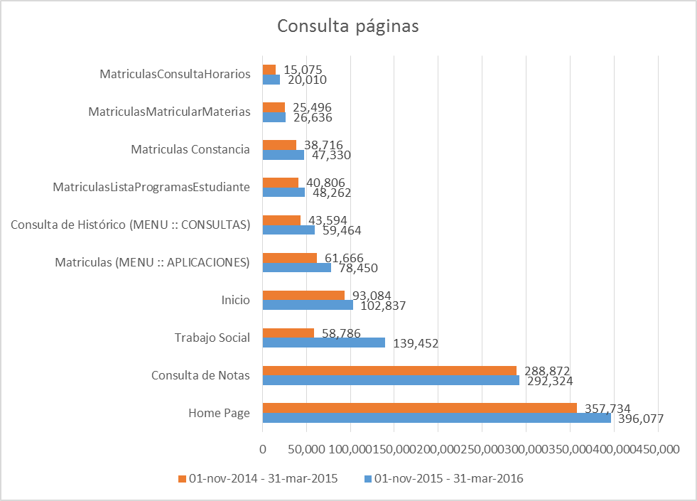
Figura 19. Secciones más visitadas en la página Web de la UCO

Tabla 11. Páginas nuevas en el desarrollo de la plataforma
Páginas | 01-nov-2015 - 31-mar-2016 | 01-nov-2014 - 31-mar-2015 | Índice de crecimiento
Biblioteca (MENU :: APLICACIONES) | 13,270 | - | 100%
Formulario Inscripción Pregrado | 8,192 | - | 100%
Préstamos Usuario | 6,568 | - | 100%
Nutrición y Dietética | 3,259 | - | 100%
No se encontró la página | 2,991 | - | 100%
Requisitos Formulario y Matrícula | 1,838 | - | 100%
Apoyos económicos para el ingreso a la universidad | 1,770 | - | 100%
Alianza Medellín Antioquia | 1,744 | - | 100%
Convenio de Becas Alianza Medellín Antioquia | 1,208 | - | 100%
Especialización en Alta Gerencia para Sistemas Integrados de Gestión | 1,208 | - | 100%
Calendario Académico y de Grados | 1,184 | - | 100%
Instituto de Educación para el Trabajo y Desarrollo Humano "MIES" | 1,158 | - | 100%
Congreso Internacional de Humanismo | 1,067 | - | 100%
Autoevaluación | 982 | - | 100%
Wf Desempeño Laboral | 850 | - | 100%
Buscar Revista | 782 | - | 100%
Maestría en Salud Familiar | 641 | - | 100%
Gestión Desempeño Laboral (Menú :: Aplicaciones) | 636 | - | 100%
Especialización en Logística y Operaciones | 532 | - | 100%
Fuente: Web master

Para facilitar la comunicación académica y administrativa, se cuenta con estos link en la página:

Página Web institucional www.uco.edu.co - http://www.uco.edu.co/web/portal/home.html#

Dirección Académica http://www.uco.edu.co/academica/Paginas/default.aspx

Dirección Investigación y Desarrollo http://www.uco.edu.co/investigacion/Paginas/default.aspx

Bienestar Institucional http://www.uco.edu.co/bienestar/Paginas/default.aspx

Extensión y Proyección Social http://www.uco.edu.co/dirextension/index.html

Apoyos Económicos http://www.uco.edu.co/trabajosocial/Paginas/APOYOS-ECONOMICOS-PARA-EL-INGRESO-A-LA-UNIVERSIDAD.aspx

- Existencia de una página web institucional con información detallada y actualizada sobre los planes de estudio y sobre los profesores, incluyendo su formación y trayectoria.

Para brindar la información, la Universidad se acoge a lo estipulado en el Decreto único 1075 del 26 de mayo de 2015, en su Artículo 2.5.3.2.10.2.: “Publicidad y oferta de programas. Las instituciones de educación superior solamente podrán hacer publicidad y ofrecer los programas académicos, una vez obtenga el registro calificado o la acreditación en calidad durante su vigencia. La oferta y publicidad de los programas académicos activos debe ser clara, veraz y corresponder con la información registrada en el Sistema Nacional de Información de la Educación Superior (SNIES), e incluir el código asignado, y señalar que se trata de una institución de educación superior sujeta a inspección y vigilancia por el Ministerio de Educación Nacional”. Adicional en la ampliación de información se recomienda: perfil profesional, perfil ocupacional, docentes, plan curricular, proyecto educativo e investigación si el programa lo contiene. La UCO cumple en su totalidad la normativa.

La página Web de la UCO es un medio para informar a la comunidad universitaria acerca de la oferta académica, servicios e información institucional relevante a la que cualquier persona puede acceder desde cualquier equipo de cómputo y/o dispositivo móvil con conexión a internet.

Algunos links en la página Web UCO:

Facultad Ciencias Económicas y Administrativas – programa Administración de Empresas
http://www.uco.edu.co/economica/administracion/Paginas/default.aspx
Facultad de Ingeniería - Especialización en Gestión del Software
http://www.uco.edu.co/ingenieria/espgestionsw/Paginas/default.aspx
Facultad de Teología - Maestría en Humanidades
http://www.uco.edu.co/teologia/humanidades/Paginas/default.aspx
Ejemplo de información detallada y actualizada sobre los planes de estudio:
http://www.uco.edu.co/ingenieria/sistemas/Paginas/plan-de-estudios.aspx
Ejemplo de información detallada y actualizada sobre los docentes de los programas de Psicología y Enfermería
http://www.uco.edu.co/sociales/psicologia/Paginas/docentes.aspx
http://www.uco.edu.co/salud/enfermeria/Paginas/docentes.aspx

- Existencia de un sistema eficiente de consulta, registro y archivo de la información académica de los estudiantes y los profesores.

La Universidad cuenta con el Sistema Integrado de Admisiones y Registros (SIAR), el cual administra toda la información del estudiante desde que se inscribe a la Institución hasta que se gradúa; así mismo, a los programas académicos se les registra los cambios de INP aprobados por el MEN. Se cuenta en la Intranet con el sistema de Reportes UCO, en el cual aparece el SIAR al cual pueden acceder los empleados: Directivos Académicos, Directivos Administrativos y otros que requieran de la información allí consignada.

Por cada estudiante se maneja una carpeta física, en la cual se archiva la documentación requerida para inscripción y matricula durante su permanencia en la UCO, así como la documentación requerida para el grado. Las carpetas se archivan en orden alfabético en la oficina de Admisiones y Registro y allí permanece mientras el estudiante se encuentre activo; una vez graduado el estudiante, la carpeta se traslada al archivo central de la UCO, donde se dispone cumpliendo las normas de archivo https://aplicaciones.uco.edu.co/Uco.PortalAplicaciones/

Para el manejo de la información de los profesores se cuenta con el Sistema Integrado de Administración de Personal (SIAP), administrado por el Departamento de Gestión Humana, el cual permite realizar la administración de la información desde el ingreso del docente hasta su retiro de la Institución. A los docentes se les solicita aportar oportunamente las evidencias de todo aquello que cualifique su perfil profesional.

Como se observa en la figura 20, la percepción de los Estudiantes de Pregrado respecto al grado de facilidad para acceder a la información académica que le proporciona la UCO, sumando la calificación 4 y 5 es del 78.61% y para 1, 2 y 3 corresponde al 21.39%.
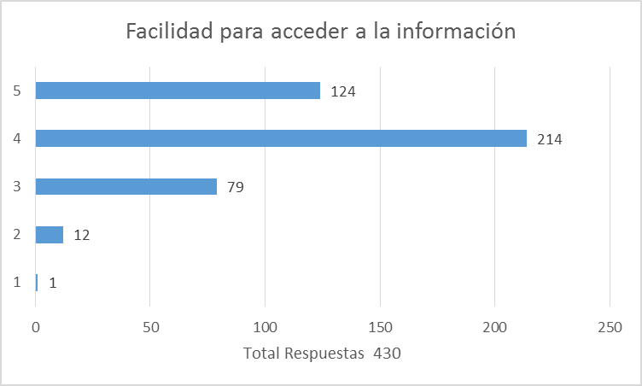
Figura 20. Percepción de los Estudiantes de Pregrado sobre la facilidad para acceder a la información académica.

Por su parte, la percepción de los Estudiantes de Posgrado respecto al grado de facilidad para acceder a la información académica que les proporciona la UCO, suma 94.78% para la calificación de 4 y 5, y registra un 5.22% para la calificación 2 y 3 (Figura 21).

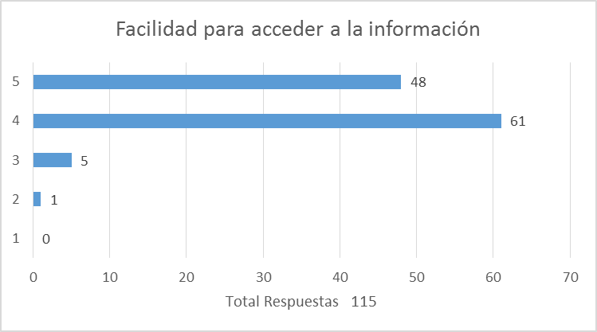

Figura 21. Percepción de los Estudiantes de Posgrado sobre la facilidad para acceder a la información académica.

- Existencia de instrumentos archivísticos que faciliten la adecuada organización, consulta, disposición y preservación de la información académica y administrativa en todo su ciclo vital.

Descripción del sistema archivístico de la UCO:

El archivo central cuenta con un manual de procedimientos y con tablas de retención documental. El archivo Activo se encuentra en proceso de digitalización, debidamente inventariado y el archivo Inactivo se viene clasificando para definir su conservación o descarte.

Los documentos físicos están ubicados en estanterías que cumplen con normas de archivo.

La Organización, consulta y disposición de la información académica, financiera y administrativa se realiza mediante los sistemas transaccionales desarrollados por el Departamento de Sistemas de la Institución (Relación en C25 g).

La preservación de la información se gestiona, diariamente, a través de la estrategia de back up basada en software UDP de la empresa CA. Adicionalmente, se tiene implementada una estrategia de copia a cintas, la cual se almacena en una caja fuerte externa (oficina Departamento de Sistemas), la cual es anti-incendio e inundación.

- Apreciación de directivos, profesores, estudiantes y personal administrativo sobre la eficacia de los sistemas de información y de los mecanismos de comunicación institucionales.

La percepción de los Directivos Académicos sobre los medios que le han permitido enterarse de las novedades de la Institución, se relaciona en la tabla 16, con las respuestas organizadas de mayor a menor.

Tabla 12. Percepción de los Directivos Académicos sobre los medios que más permiten su información
MEDIO | No.
Medios institucionales electrónicos (página Web de la UCO, correo electrónico, intranet) | 19
Decano, Coordinador del programa, profesores, secretarias y empleados | 16
Medios institucionales impresos (boletines, circulares, volantes) | 16
Dependencias administrativas de la UCO (Secretaría General, Admisiones, Cartera, otros) | 13
Emisora Sinigual FM Estéreo | 6
Medios externos (radio, periódicos, televisión) | 3

La percepción de los Directivos Académicos sobre si la UCO les comunica de manera oportuna la información necesaria para el desarrollo de sus actividades académicas y administrativas, es de un 65.38% para Completamente de acuerdo y De acuerdo, 11.54% para Completamente en desacuerdo y En desacuerdo, y un 23.08% para Neutro.

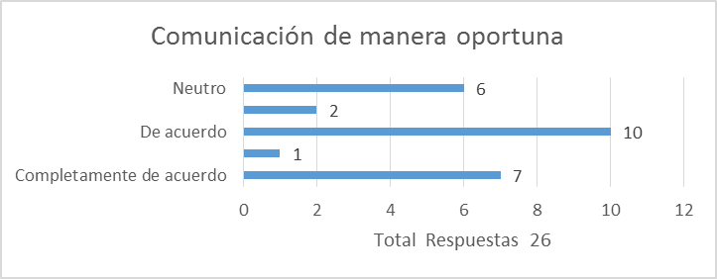
Figura 22. Percepción de los Directivos Académicos sobre si la UCO les comunica de manera oportuna la información necesaria para el desarrollo de sus actividades académicas y administrativas.

La percepción de los Directivos Académicos sobre si los mecanismos de comunicación existentes en la UCO le permiten conocer oportunamente las decisiones que afectan sus(s) programa(s) (emanadas de los diferentes organismos colegiados: Consejos Directivo, Académico y del Programa), registra que el 61.54% están Completamente de acuerdo y De acuerdo, el 26.92% están Completamente en desacuerdo y En desacuerdo, y 11.54% para Neutro.

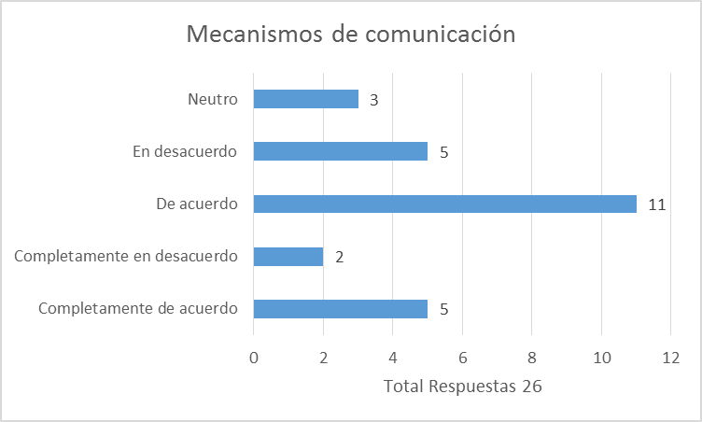
Figura 23. Percepción de los Directivos Académicos sobre los mecanismos de comunicación existentes en la UCO

Pasando a la percepción de los Directivos Administrativos sobre si la UCO les comunica de manera oportuna la información necesaria para el desarrollo de sus actividades administrativas y/o académicas, esta es del 90.91% para Completamente de acuerdo y De acuerdo, y del 9.09% para En desacuerdo (figura 24).

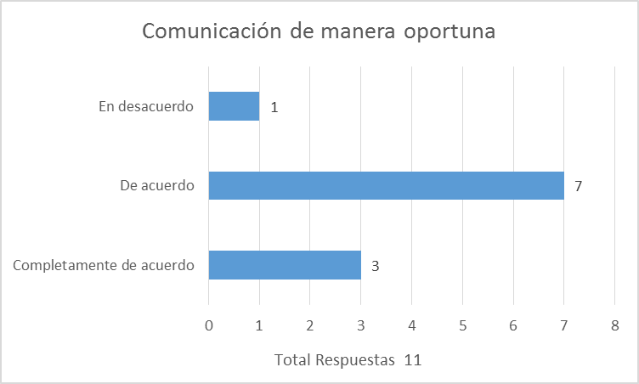
Figura 24. Percepción de los Directivos Administrativos sobre si la UCO les comunica de manera oportuna la información necesaria para el desarrollo de sus actividades académicas y administrativas.

Entre tanto, la percepción de los Directivos Administrativos sobre si los mecanismos de comunicación existentes en la UCO les permite conocer oportunamente las decisiones que afectan sus dependencias (emanadas de los diferentes organismos colegiados: Consejos Directivo, Académico y del Programa), es del 90.91% para Completamente de acuerdo y De acuerdo, y del 9.09% para En desacuerdo (figura 25).

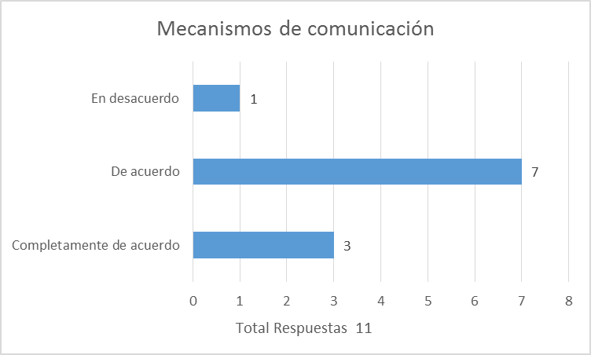
Figura 25. Percepción de los Directivos Administrativos sobre si los mecanismos de comunicación existentes en la UCO les permiten conocer oportunamente las decisiones que afectan sus dependencias.

En la tabla 13 se detalla la percepción de los Docentes sobre el (los) principal(es) medio(s) que les ha permitido enterarse acerca de las novedades de la Institución, se detalla a continuación en orden de mayor a menor.

Tabla 13. Percepción de los Docentes sobre el principal medio que les ha permitido enterarse de las novedades de la Institución.
MEDIO | No.
Medios institucionales electrónicos (página Web de la UCO, correo electrónico, intranet) | 161
Decano o Coordinador del programa, profesores, secretarias y empleados | 148
Medios institucionales impresos (boletines, circulares, volantes) | 88
Dependencias administrativas de la UCO (Secretaría General, Admisiones, Cartera, otros) | 42
Emisora Sinigual FM Estéreo | 39
Medios externos (radio, periódicos, televisión) | 22

Por su parte, la percepción de los Docentes sobre si la UCO les comunica de manera oportuna la información necesaria para el desarrollo de sus actividades académicas y administrativas, suma 81.82% para Completamente de acuerdo y De acuerdo, 8.59% para Completamente en desacuerdo y En desacuerdo, y 9.6% para Neutro (figura 26).
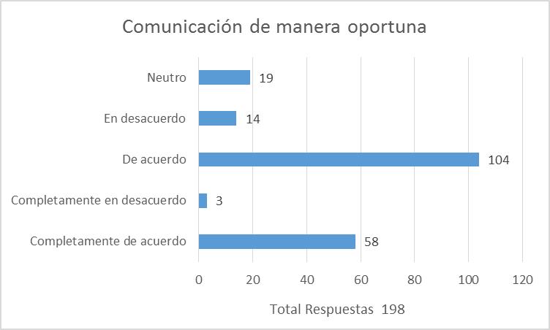
Figura 26. Percepción de los Docentes sobre si la UCO les comunica de manera oportuna la información necesaria para el desarrollo de sus actividades académicas.

La percepción de los Docentes sobre si los mecanismos de comunicación existentes en la UCO le permiten conocer oportunamente las decisiones que afectan su programa (emanadas de los diferentes organismos colegiados: Consejos Directivo, Académico y del Programa), es de un 69.7% para Completamente de acuerdo y De acuerdo, 13.14% para Completamente en desacuerdo y En desacuerdo, y 17.17 para Neutro (figura 27).

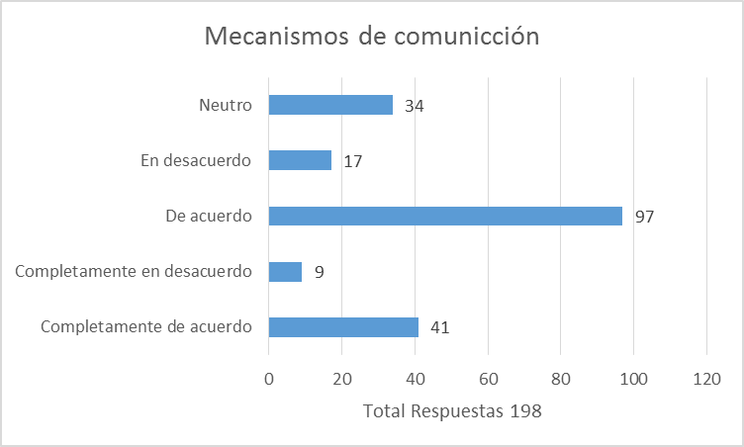
Figura 27. Percepción de los Docentes sobre si los mecanismos de comunicación existentes en la UCO le permiten conocer oportunamente las decisiones que afectan su programa.

La percepción de los Estudiantes de Posgrado en relación con el principal medio que le ha permitido enterarse de las novedades de la Institución, se detalla en la tabla 14 con las respuestas de mayores a menores.

Tabla 14. Percepción de los Estudiantes de Posgrado sobre el principal medio que le ha permitido enterarse de las novedades de la Institución.
MEDIO | No.
Medios institucionales electrónicos (página Web de la UCO, correo electrónico, intranet) | 79
Decano o Coordinador del programa, profesores, secretarias y empleados | 76
Medios institucionales impresos (boletines, circulares, volantes) | 29
Dependencias administrativas de la UCO (Secretaría General, Admisiones, Cartera, otros) | 26
Medios externos (radio, periódicos, televisión) | 22
Emisora Sinigual FM Estéreo | 12

La percepción de los Estudiantes de Posgrado sobre si la UCO les comunica de manera oportuna la información necesaria para el desarrollo de sus actividades académicas es del 85.47% para Completamente de acuerdo y De acuerdo, 5.98% para Completamente en desacuerdo y En desacuerdo, y 8.55% para Neutro (figura 28).

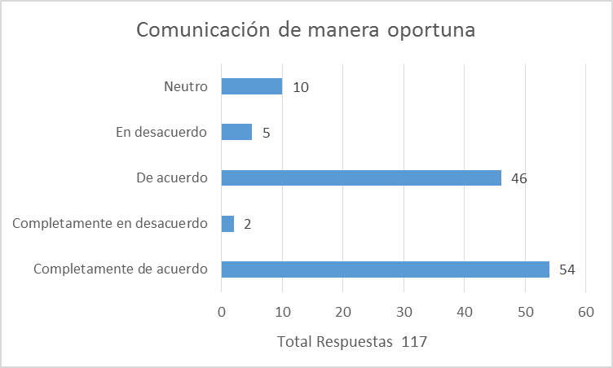
Figura 28. Percepción de los Estudiantes de Posgrado sobre si la UCO les comunica de manera oportuna la información necesaria para el desarrollo de sus actividades académicas.

La percepción de los Estudiantes de Postgrado sobre si los mecanismos de comunicación existentes en la UCO le permiten conocer oportunamente las decisiones que afectan su programa (emanadas de los diferentes organismos colegiados: Consejos Directivo, Académico y del Programa), es del 74.14% para Completamente de acuerdo y De acuerdo, 8.62% para Completamente en desacuerdo y En desacuerdo y 17.24% para Neutro (figura 29).

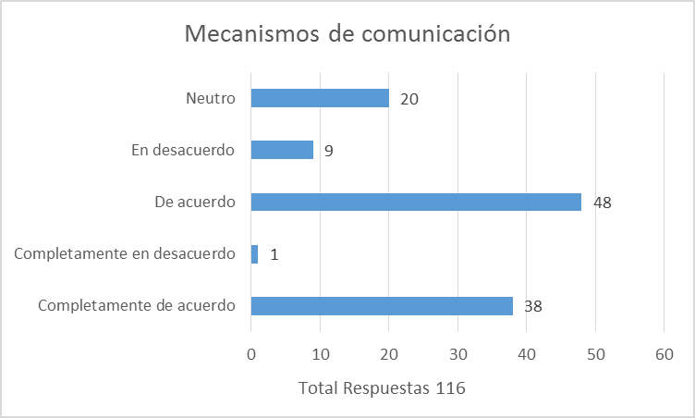
Figura 29. Percepción de los Estudiantes de Postgrado sobre si los mecanismos de comunicación existentes en la UCO le permiten conocer oportunamente las decisiones que afectan su programa.

Pasando a la percepción de los Estudiantes de Pregrado en cuanto a si la UCO les comunica de manera oportuna la información necesaria para el desarrollo de sus actividades académicas, esta es del 71.86% para Completamente de acuerdo y De acuerdo, 11.4% para Completamente en desacuerdo y En desacuerdo, y 16.74% para Neutro (figura 30).

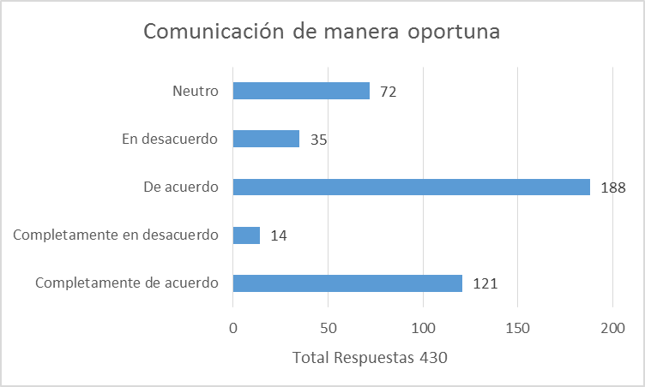
Figura 30. Percepción de los Estudiantes de Pregrado en cuanto a si la UCO les comunica de manera oportuna la información necesaria para el desarrollo de sus actividades académicas.

La percepción de los Estudiantes de Pregrado en cuanto a si los mecanismos de comunicación existentes en la UCO le permiten conocer oportunamente las decisiones que afectan su programa (emanadas de los diferentes organismos colegiados: Consejos Directivo, Académico y del Programa), es del 55.58% para Completamente de acuerdo y De acuerdo, 19.77% para Completamente en desacuerdo y En desacuerdo, y 24.65% para Neutro (figura 31).

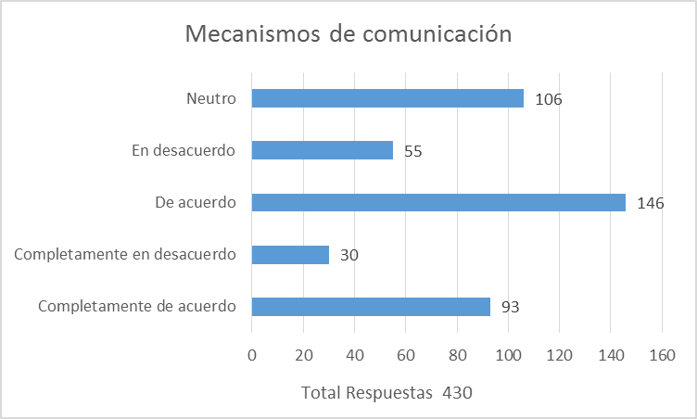
Figura 31. Percepción de los Estudiantes de Pregrado en cuanto a si los mecanismos de comunicación existentes en la UCO le permiten conocer oportunamente las decisiones que afectan su programa.

La percepción del Personal Administrativo sobre el (los) principal(es) medio(s) que le han permitido enterarse de las novedades de la Institución, se aprecia en la tabla 15 con las respuestas de mayor a menor.

Tabla 15. Percepción del Personal Administrativo sobre el principal medio que le ha permitido enterarse de las novedades de la Institución
MEDIO | No.
Medios institucionales electrónicos (página Web de la UCO, correo electrónico, intranet) | 100
Correo Electrónico | 82
Medios institucionales impresos (boletines, circulares, volantes) | 68
Emisora Sinigual FM Estéreo | 47
Dependencias administrativas de la UCO (Secretaría General, Admisiones, Cartera, otros) | 41
Decano, Coordinador del programa, profesores, secretarias y empleados | 36
Medios externos (radio, periódicos, televisión) | 22

La percepción del Personal Administrativo sobre si la UCO les comunica de manera oportuna la información necesaria para el desarrollo de sus actividades administrativas, es de 88.8% para Completamente de acuerdo y De acuerdo, 4.80 % para En desacuerdo y 6.40% para Neutro (figura 32).

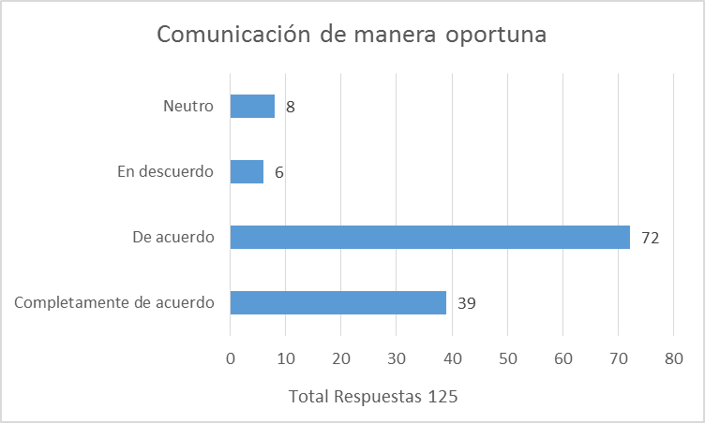
Figura 32. Percepción del Personal Administrativo sobre si la UCO les comunica de manera oportuna la información necesaria para el desarrollo de sus actividades administrativas

La percepción del Personal Administrativo en relación con si los mecanismos de comunicación existentes en la UCO les permite conocer oportunamente las decisiones que afectan a su dependencia (emanadas de los diferentes organismos colegiados: Consejos Directivo, Académico y del Programa), son del 70.4% para Completamente de acuerdo y De acuerdo, 9.6% para Completamente en desacuerdo y En desacuerdo, y 20% para Neutro (figura 33).

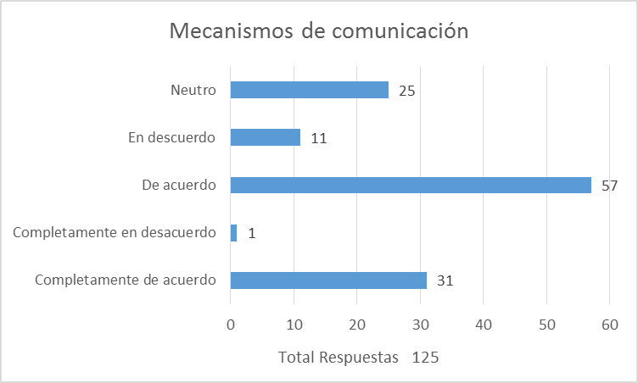
Figura 33. Percepción del Personal Administrativo sobre si los mecanismos de comunicación existentes en la UCO les permiten conocer oportunamente las decisiones que afectan a su dependencia.

- Tecnología eficiente para garantizar una adecuada conectividad a los miembros de la comunidad académica.

La Universidad cuenta con un data center certificado, el cual cumple todas las normas internacionales. En él se encuentra toda la infraestructura de servidores, almacenamiento y comunicación de toda la red universitaria.

La Universidad cuenta con una red de datos general, segmentada en red administrativa, red académica y red inalámbrica. En la actualidad se cuenta con 669 equipos distribuidos así: 415 equipos asignados a los docentes de tiempo completo y medio tiempo y a las dependencias para la realización de las labores, 171 distribuidos en 11 salas de cómputo, 25 en el Punto de Bolsa de Valores, 15 en el Centro de Idiomas, 23 en el Centro Santa María y 20 en Servicios Docentes; además, una cobertura inalámbrica de cerca del 90% del campus universitario con 75 puntos de acceso, que conectan aproximadamente 1.100 equipos diariamente. En la figura 34 se muestra el Mapa de la topología de la red de la UCO.

También se ofrece conectividad a las redes RUANA y RENATA mediante canal de alta velocidad de 60 Mbps, con el objetivo de cooperación investigativa interuniversitaria, a nivel regional, nacional e internacional.

Canal de 100 y 80 Mbps en fibra óptica, para conectividad inalámbrica y red académica.
Canal de 10 Mbps en fibra óptica, para punto de Bolsa de Valores de Colombia
Canal de 20 Mbps en fibra óptica, para conectividad a Internet en la sede Centenario MIES
Canal de 10 Mbps en fibra óptica, para conectividad a Internet en la sede Centro Santa María.
Canal de 5 Mbps, para conectividad a Internet en la Librería Voz y Palabra.

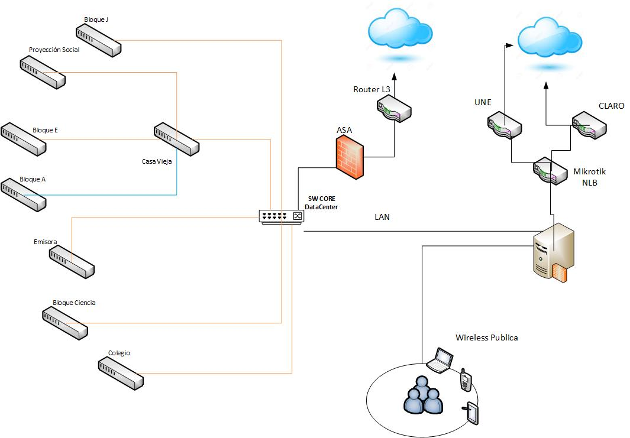
Figura 34. Mapa con la topología de la red de la UCO

Las percepciones de los Directivos Académicos en relación con la suficiencia y la calidad de las tecnologías para posibilitar la conectividad a los miembros de la comunidad es la siguiente:

Red de datos cableada (figura 35):

- Suficiencia: el 73.08% califica entre 4 y 5, el 23.08% entre 1, 2 y 3 y el 3.85% sin información.
- Calidad: el 80.77% califica entre 4 y 5, el 15.38% entre 1, 2 y 3 y el 3.85% sin información.

Para Wi-Fi (figura 36), las percepciones para suficiencia y calidad coinciden así: el 34.62% califica entre 4 y 5, el 61.54% entre 1, 2 y 3 y el 3.85% sin información.

Para Conectividad a redes (figura 37), entre otros, las percepciones para suficiencia y calidad también coinciden: el 53.85% califica entre 4 y 5, el 26.92% entre 1, 2 y 3, y el 19.23% sin información.

Lo mismo para Aplicaciones académicas y administrativas (SIAP- SIAR, entre otras), donde suficiencia y calidad obtienen: 73.08% entre 4 y 5, el 19.23% entre 1, 2 y 3, y el 7.69% sin información (figura 38).

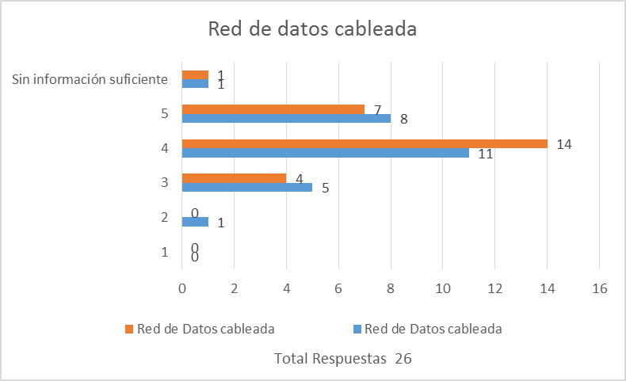
Figura 35. Percepción de los Directivos Académicos sobre la suficiencia y calidad de la red de datos cableada.

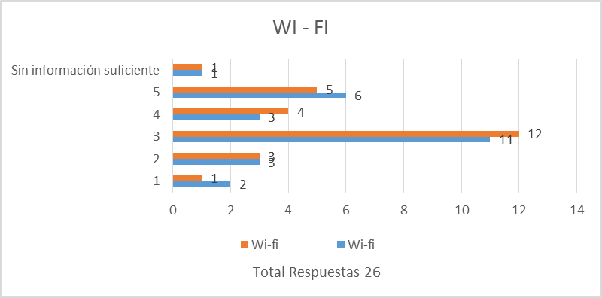
Figura 36. Percepción de los Directivos Académicos sobre la suficiencia y calidad del Wi-Fi.

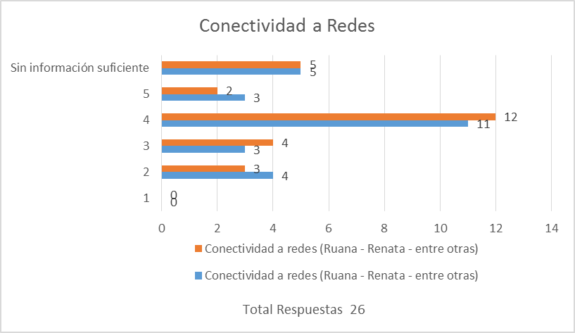
Figura 37. Percepción de los Directivos Académicos sobre la suficiencia y calidad de la conectividad a redes.
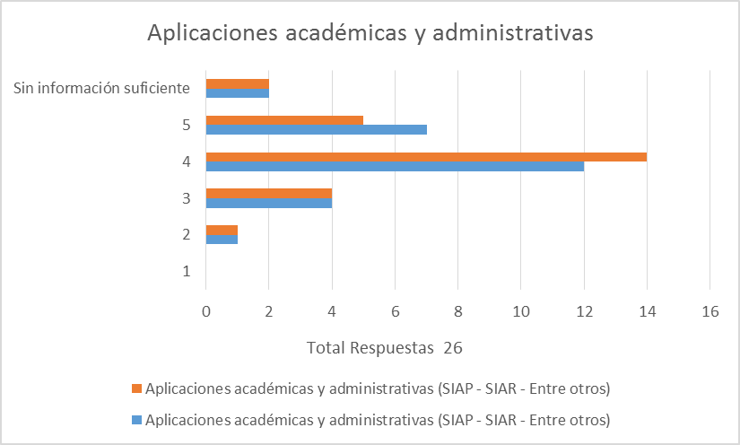
Figura 38. Percepción de los Directivos Académicos sobre la suficiencia y calidad de las aplicaciones académicas y administrativas.

Por otro lado, la percepción de los Directivos Administrativos en relación con la suficiencia (figura 39) y la calidad (figura 40) de las tecnologías para posibilitar la conectividad a los miembros de la comunidad es la siguiente:

Red de datos cableado
- Suficiencia: el 100% califica entre 4 y 5.
- Calidad: el 90.91% califica entre 4 y 5, y el 9.09% entre 1, 2 y 3.

Para Wi-Fi
- Suficiencia: el 81.82% califica entre 4 y 5 y el 18.18 entre 1, 2 y 3.
- Calidad: el 72.73% califica entre 4 y 5 y el 27.27% entre 1, 2 y 3.

Para Conectividad a redes, entre otros
- Suficiencia: el 72.73% califica entre 4 y 5 y el 27.27% entre 1, 2 y 3.
- Calidad: el 81.82% califica entre 4 y 5 y el 18.18% entre 1, 2 y 3.

Aplicaciones académicas y administrativas (SIAP- SIAR, entre otras)
- Suficiencia: el 81.82% califica entre 4 y 5, el 9.09% entre 1, 2 y 3 y el 9.09% sin información.
- Calidad: el 72.73% califica entre 4 y 5, el 18.18% entre 1, 2 y 3 y el 9.09% sin información

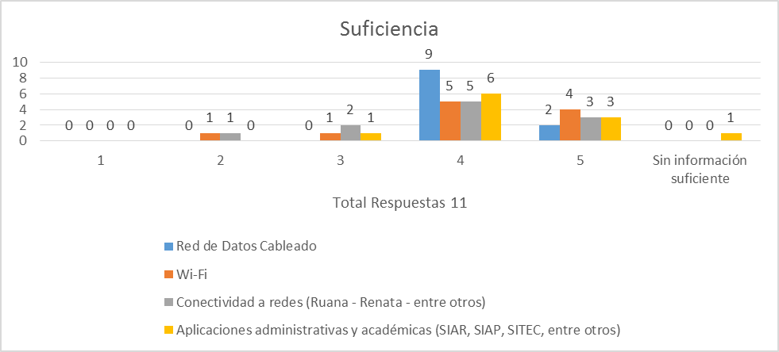
Figura 39. Percepción de los Directivos Administrativos sobre la suficiencia de las tecnologías para posibilitar la conectividad.
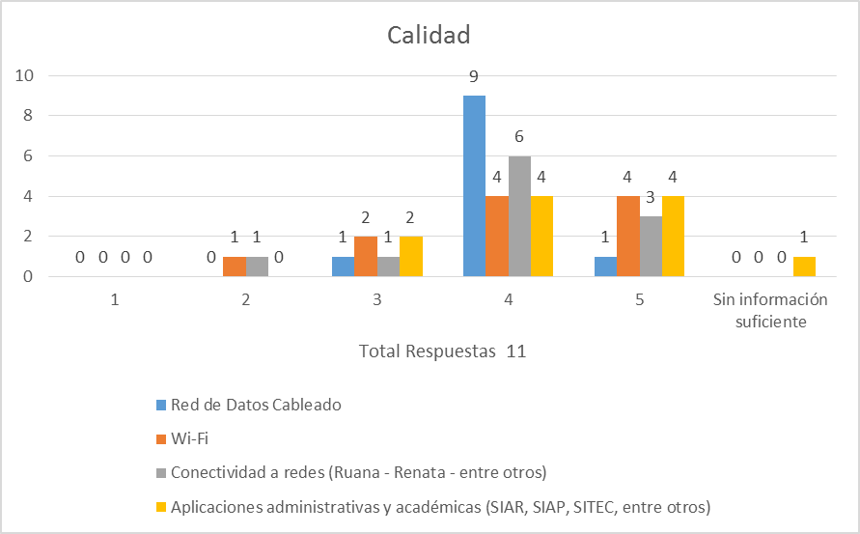
Figura 40. Percepción de los Directivos Administrativos sobre la calidad de las tecnologías para posibilitar la conectividad.

La percepción de los Docentes en relación con la suficiencia (figura 41) y la calidad (figura 42) de las tecnologías para posibilitar la conectividad a los miembros de la comunidad es la siguiente:

Red de datos cableado
- Suficiencia: el 54.40% califica entre 4 y 5, el 27.46% entre 1, 2 y 3 y el 18.13% sin información
- Calidad: el 57.22% califica entre 4 y 5, el 24.74% entre 1, 2 y 3 y el 18.04% sin información.

Para Wi-Fi
- Suficiencia: el 43.52% califica entre 4 y 5, el 53.89 entre 1, 2 y 3 y el 2.59% sin información.
- Calidad: el 39.69% califica entre 4 y 5, el 58.76% entre 1, 2 y 3.

Para Conectividad a redes, entre otros,
- Suficiencia: el 41.97% califica entre 4 y 5, el 17.62% entre 1, 2 y 3 y el 40.41 sin información.
- Calidad: el 39.18% califica entre 4 y 5, el 20.10% entre 1, 2 y 3 y el 40.72% sin información

Aplicaciones académicas y administrativas (SIAP- SIAR, entre otras)
- Suficiencia: el 48.70% califica entre 4 y 5, el 16.58% entre 1, 2 y 3 y el 34.72% sin información.
- Calidad: el 47.94% califica entre 4 y 5, el 18.04% entre 1, 2 y 3 y el 34.02% sin información.

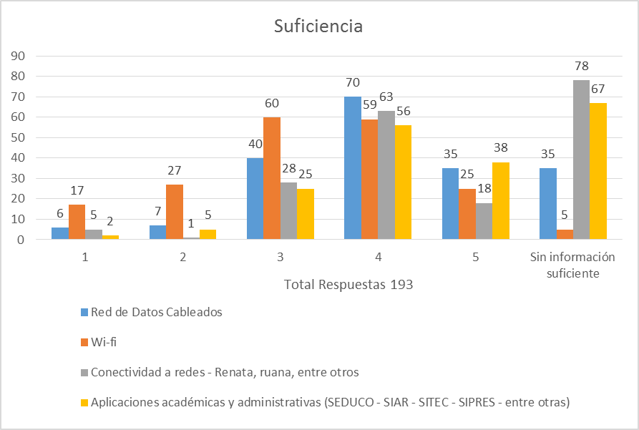
Figura 41. Percepción de los Docentes sobre la suficiencia de las tecnologías para posibilitar la conectividad a los miembros de la comunidad.
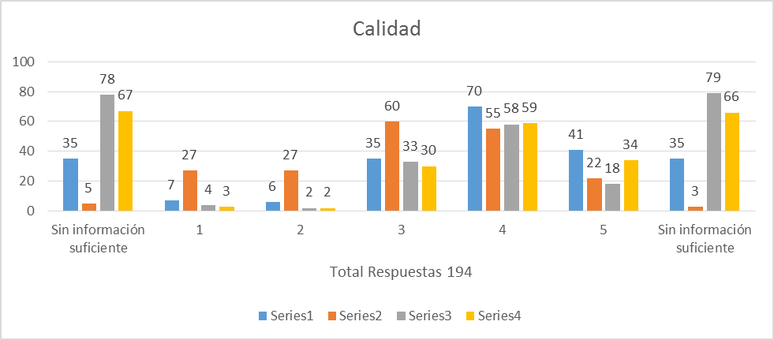
Figura 42. Percepción de los Docentes sobre la calidad de las tecnologías para posibilitar la conectividad a los miembros de la comunidad.

La percepción de los Estudiantes de Posgrado (figura 43) sobre la suficiencia y la calidad de las tecnologías, como conexión a redes de datos Wi-Fi, con que cuenta la Institución para posibilitar la conectividad a los miembros de la comunidad, es:

- Suficiencia: el 86.96% califica con bueno, excelente y sobresaliente, el 8.7% con aceptable y deficiente y 4.35% sin información.
- Calidad: el 86.96% califica con bueno, excelente y sobresaliente, el 7.83% con aceptable y deficiente y el 5.22% sin información.

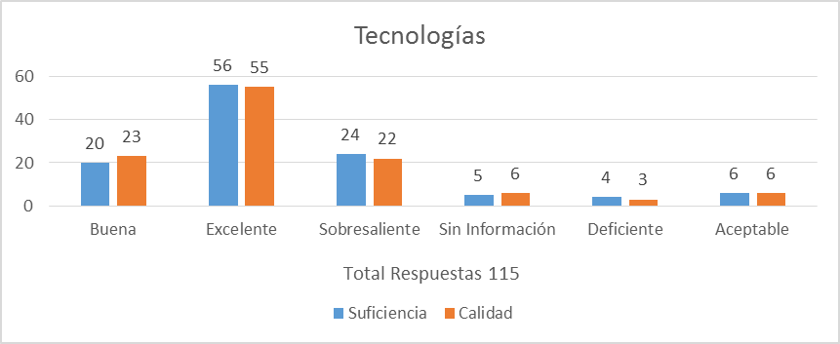
Figura 43. Percepción de los Estudiantes de Posgrado sobre las tecnologías.

La percepción de los Estudiantes de Pregrado (figura 44) sobre la suficiencia y la calidad de las tecnologías como conexión a redes de datos Wi-Fi, con que cuenta la Institución para posibilitar la conectividad a los miembros de la comunidad académica, es:

- Suficiencia: 64.65% para buena, excelente y sobresaliente y 35.12% para aceptable y deficiente.
- Calidad: 59.07% para buena, excelente y sobresaliente y 40.7% para aceptable y deficiente.

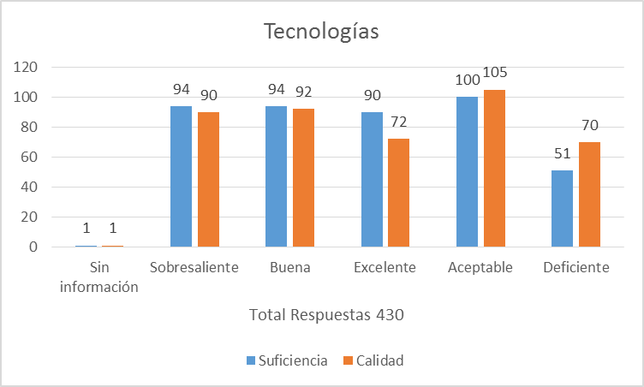
Figura 44. Percepción de los Estudiantes de Pregrado sobre las tecnologías.

La percepción del Personal Administrativo sobre la suficiencia (figura 45) y la calidad (figura 46) de las tecnologías como: red de datos Wi-Fi, conectividad a redes, entre otros, con que cuenta la Institución para posibilitar la conectividad a los miembros de la comunidad, es:

Red de Datos Cableados
Suficiencia; el 79.20% califica con 4 y 5, el 13.60% con 1, 2 y 3 y el 7.20% sin información suficiente.
Calidad: el 79.20% califica con 4 y 5, el 14.40% con 1, 2 y 3 y el 6.40% sin información suficiente

Wi Fi
- Suficiencia: el 61.60% califica con 4 y 5 y el 37.60% con 1, 2 y 3.
- Calidad: el 61.60% califica con 4 y 5 y el 37.60% con 1, 2 y 3.

Conectividad a redes (Ruana - Renata - entre otras)
- Suficiencia: el 50.40% califica con 4 y 5, el 15.20% con 1, 2 y 3 y el 34.40% sin información.
- Calidad: el 47.20% califica con 4 y 5, el 18.40% con 1, 2 y 3.

Aplicaciones académicas y administrativas (SIAP, SIPRES, SIAR, entre otras)
- Suficiencia: el 76.80% califica con 4 y 5, el 12% con 1, 2 y 3 y el 11.20% sin información.
- Calidad: el 78% califica con 4 y 5, el 11.20% con 2 y 3 y el 10.40% sin información suficiente.

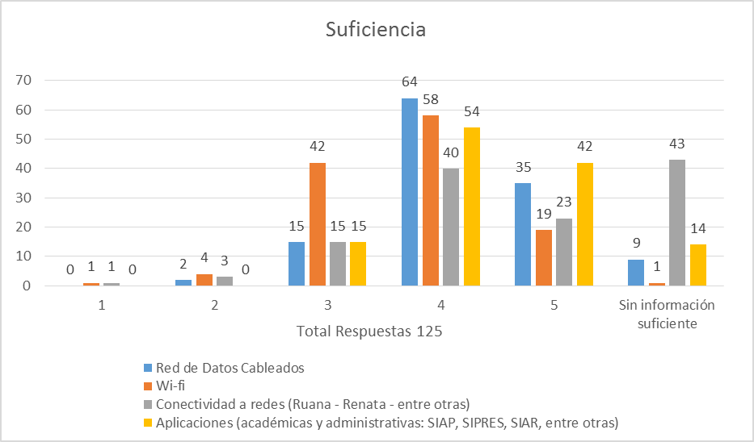
Figura 45. Percepción del Personal Administrativo sobre la suficiencia de las tecnologías. 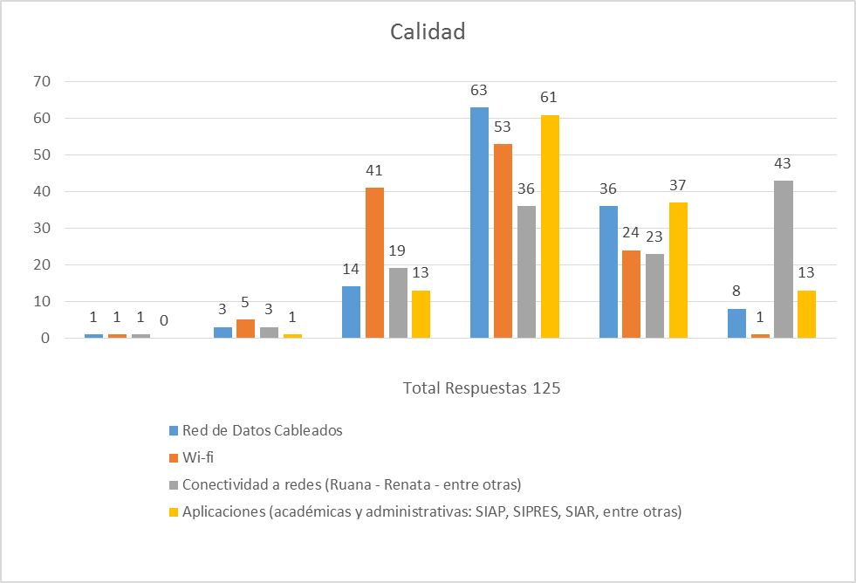
Figura 46. Percepción del Personal Administrativo sobre la calidad de las tecnologías.

/
- Mecanismos de comunicación para facilitar que la población estudiantil en toda su diversidad tenga acceso a la información

La Universidad cuenta con diversos mecanismos que buscan mantener informada a la población estudiantil acerca de los diversos temas de interés para ellos, tanto de carácter institucional como en lo relacionado con Bienestar Universitario y Pastoral, los servicios a los cuales pueden acceder y todo lo relacionado con sus programas. Entre los mecanismos de información están:

Portal Web Institucional http://www.uco.edu.co
Redes Sociales:
Facebook https://www.facebook.com/universidad.catolicadeoriente
Bienestar https://www.facebook.com/bienestar.uco
Camino a la UCO https://www.facebook.com/Caminoalau
Centro de Idiomas https://www.facebook.com/centrodeidiomasuco
Laboratorio Financiero https://www.facebook.com/laboratoriofinancierouco
Educación Permanente https://www.facebook.com/educapermanenteuco
Psicología UCO https://www.facebook.com/psicologia.uco
Facultad de Derecho https://www.facebook.com/andrea.vasquezbetancur
Comunicación Social
https://www.facebook.com/groups/groupsatcatolicadeoriente/?from=137234566414625
Ingeniería de Sistemas https://www.facebook.com/isuco
Enfermería https://www.facebook.com/enfermeriaquealegria.uco
Ciencias Agropecuarias https://www.facebook.com/profile.php?id=100009589431831&fref=ts
Contaduría Pública https://www.facebook.com/contaduria.uco
Administración de Empresas https://www.facebook.com/Administraci%C3%B3n-de-Empresas-UCO-791958207581814/
Acex https://www.facebook.com/acex.uco
Desarrollo Humano y permanencia
https://www.facebook.com/desarrollohumanoypermanenciauco
Facultad Ciencias Económicas y Administrativas https://www.facebook.com/carlossuarez.decano
Semilleros UCO https://www.facebook.com/semilleros.uco
Egresados Derecho https://www.facebook.com/egresadosderecho.uco
Consultorio Psicológico https://www.facebook.com/groups/248957375299576
Representantes Estudiantiles https://www.facebook.com/representanteestudiantil.uco
Egresados https://www.facebook.com/Egresados-UCO-1499724666946521
Google + https://plus.google.com/115403383603356203799/posts
Twitter Institutional https://twitter.com/uconiano
YouTube https://www.youtube.com/user/ucatolicadeoriente
Sistema Outlook y Office 365 (correo institucional alineado a la base de datos de la Universidad)
Carteleras, rompe tráficos y puntos de información (presenciales en el campus).
Intervenciones gráficas en el campus.
Emisora Sinigual FM Estéreo 93.3
Boletín Institucional
Periódico Yo Soy UCO
Conmutador y Línea de Atención de la Universidad: 569 90 90

Característica 27. Capacidad de gestión

La institución cuenta con liderazgo legítimo en la gestión, cuyas orientaciones están claramente definidas, son conocidas por los distintos estamentos y contribuyen efectivamente a la estabilidad administrativa de la institución y a la continuidad de sus políticas.

- Liderazgo, integridad e idoneidad de los responsables de la dirección de la institución y sus dependencias
- Respeto a los reglamentos en la provisión de cargos directivos

En la tabla 16 se ofrece la relación de los cargos directivos de la Institución.

Tabla 16. Personal responsable de la dirección de la UCO y de sus dependencias
Cargo | Número de Personas
Rector | 1
Directores | 5
Secretario General | 1
Secretario de Planeación | 1
Decanos | 8
Coordinadores | 12
Jefe Auditoría y Control Interno | 1
Jefe de Relaciones Internacionales | 1
Jefe Departamento de Comunicaciones | 1
Jefe Departamento de Proyectos | 1
Jefe Departamento Jurídico | 1
Jefe Departamento. Educación a Distancia | 1
Jefe Dpto. Fondo editorial y Repositorios Institucionales | 1
Jefe Dpto. Bienestar Universitario | 1
Jefe Dpto. de Gestión Humana | 1
Jefe Dpto. de Sistemas | 1

Por su parte, la tabla 17 detalla la información del personal en el cargo directivo, con su respectivo título académico, la experiencia profesional o académica y la fecha de ingreso a la UCO, lo cual es coherente con lo estipulado en los perfiles de los cargos.

Tabla 17. Personas que ocupan el cargo directivo, título académico, experiencia y fecha de ingreso
CARGO | NOMBRE | TÍTULO ACADÉMICO | EXPERIENCIA PROFESIONAL – ACADÉMICA | FECHA DE INGRESO UCO
Rector | P. Darío Gómez Z. | Magíster en Teología con énfasis en sagrada escritura | 16 años | Feb 1985 – abril 1998  Enero 2013 a la fecha
Director Académico | Wolfy Leandro Ríos B. | Magíster en Administración de Empresas con especialidad en gestión integrada de la calidad, seguridad y medio ambiente | 17 años | Marzo 2005 - Sept. 2008  enero 2011 a la fecha
Director de Bienestar y Pastoral | Pbro. Luis Antonio Castrillón C. | Especialista en Pedagogía y Didáctica | 13 años | Enero 2014 a la fecha
Director de Investigación y Desarrollo | Dagoberto Castro R. | Doctor en Ciencias Agrícolas | 30 años | Junio 1986 a la fecha
Directora Administrativa y Financiera | Ana María Giraldo S. | Especialista en Gerencia Financiera y de Mercados | 11 años | Dic 2005 a la fecha
Directora Extensión y Proyección Social | Luz Marina Rodas Ch. | Magíster en Educación | 30 años | Julio 1997 a la fecha
Secretario General | Jair Solarte P. | Especialista en Gobierno Público | 28 años | Febrero de 2013 a la fecha
Secretaria de Planeación | Hilda Elena Jaramillo Z. | Especialista en Gerencia Financiera y de Mercados | 30 años | Febrero de 1986 a la fecha
Decana Facultad Ciencias Agropecuarias | Laura Amanda Peña S. | Magíster en Desarrollo Rural | 7 años | Febrero 2010 a la fecha
Decana Facultad Ciencias de la Salud | Ana Cecilia Ortiz Z. | Magíster en Salud Pública | 22 años | Marzo 2011 a la fecha
Decano Facultad de Educación | Elkin Alonso Ríos O. | Magíster en Educación y Desarrollo Humano | 17 años | Enero 2000 a la fecha
Decano Facultad de Ingenierías | Jorge Alberto Calle D’Alleman | Especialista en Estudios Políticos -  Especialista en Finanzas | 23 años | Enero de 2016 a la fecha
Decano Facultad Ciencias Económicas y Administrativas | Carlos Alberto Suárez M. | Magíster en Administración Financiera | 16 años | Febrero 2010 a la fecha
Decano Facultad Ciencias Sociales | Jhon Henry Castaño V. | Especialista en Gerencia de Entidades en Desarrollo Social |  | Agosto 2009 a la fecha
Decano Facultad de Teología | Pbro. Saúl Nicolás Duque G. | Magíster en Teología | 4 años | Febrero 2013 a la fecha
Decano Facultad de Derecho | Rubén Darío Jaramillo C. | Especialista en Derecho Administrativo | 26 años | Enero 2010 a la fecha
Coord. Lic. Educación Física | Juan XXIII Ezquibel P. | Licenciado en Educación Física | 27 años | Enero 1993 a la fecha
Coord. Lic. en Lenguas Extranjeras | Albeiro Monsalve M. | Magíster en Educación | 15 años | Enero 2006 a la fecha
Coord. Programa Comunicación Social | Edgar Alberto Calderón S. | Magíster en Educación | 17 años | Enero 2013 a la fecha
Coord. Programa de Admón. de Empresas | Fredy Yoverti Álvarez F. | Magíster en Ciencias de la Administración | 8 años | Enero 2007 a la fecha
Coord. Programa Ing. Ambiental | Lina Bedoya Z. | Magíster en Gobierno y Sociedad | 10 años | Mayo 2014 a la fecha
Coord. Programa Ing. Electrónica | Jorge Mario Garzón G. | Especialista en Automática | 8 años | Enero 2012 a la fecha
Coord. Programa Ing. Industrial | Sebastián Ceballos U. | Especialista en Formulación y Evaluación de Proyectos Públicos y Privados | 2 años | Julio 2014 a la fecha
Coordinador Ingeniería de Sistemas | Carlos Alberto Valencia G. | Magíster en Educación Docencia | 19 años | Enero 2016
Coordinador Programa de Contaduría Pública | Carlos Alberto Guarín M. | Magíster en E-Learning | 14 años | Julio 2002 a la fecha
Coordinadora del programa de Psicología | Diana Cristina Ramírez V. | Magíster en Psicología | 9 años | Enero 2008 a la fecha
Coordinadora de Gerontología | Lucelly Ríos G. | Especialista en Administración de Servicios en Salud | 6 años | Enero 2015 a la fecha
Coordinador de Teología Virtual | Guillermo Herrera G. | Magíster en Filosofía | 16 años | Febrero 2010 a la fecha
Jefe Auditoría y Control Interno | Adrian Antonio Alzate S. | Ingeniero Industrial | 8 años | Marzo de 2001 a la fecha
Jefe de Relaciones Internacionales | Claudia Patricia Soto A. | Ingeniera de Sistemas | 18 años | Agosto 2001 – Oct 2006  Abril de 2015 a la fecha
Jefe Departamento de Comunicaciones | Luisa Fernanda Ramírez G. | Comunicadora Social | 4 años | Julio 2012 a la fecha
Jefe Departamento de Proyectos | Luz Aralí Velásquez E. | Trabajadora Social | 23 años | Enero 2015 a la fecha
Jefe Departamento Jurídico | Beatriz Elena Rendón A. | Magíster en Derecho Privado | 8 años | Octubre 2015 a la fecha
Jefe Departamento Educación a Distancia | Guillermo León Gómez Z. | Magíster en Educación y Desarrollo Humano | 33 años | Mayo 1995 a la fecha
Jefe Dpto. Fondo Editorial y Repositorios Institucionales | Frey Augusto Narváez V. | Profesional en Sistemas de Información, Bibliotecología y Archivística | 12 años | Abril 2013 a la fecha
Jefe Dpto. de Bienestar Universitario | Elizabeth Orozco O. | Trabajadora Social | 9 años | Enero 2008 a la fecha
Jefe Dpto. de Gestión Humana | Martha Inés Rincón P. | Especialista en Gestión de la Calidad Educativa | 20 años | Octubre 1985 a la fecha
Jefe Dpto. de Sistemas | Milson Fredy Cardona E. | Ingeniero de Sistemas | 15 años | Enero 2002 a la fecha
Fuente: Departamento Gestión Humana

En la tabla 18 y en la figura 47 se ofrece la síntesis sobre los niveles de formación (pregrado, especialización, maestría, doctorado) del personal responsable de la dirección de la Institución.

Tabla 18. Niveles de formación del personal responsable de la dirección de la Institución
TÍTULO | N° EMPLEADOS | PORCENTAJE
Doctor | 1 | 2.63
Magíster | 18 | 47.37
Especialista | 11 | 28.95
Profesional | 8 | 21.05
Total | 38 | 100
Fuente: Departamento Gestión Humana

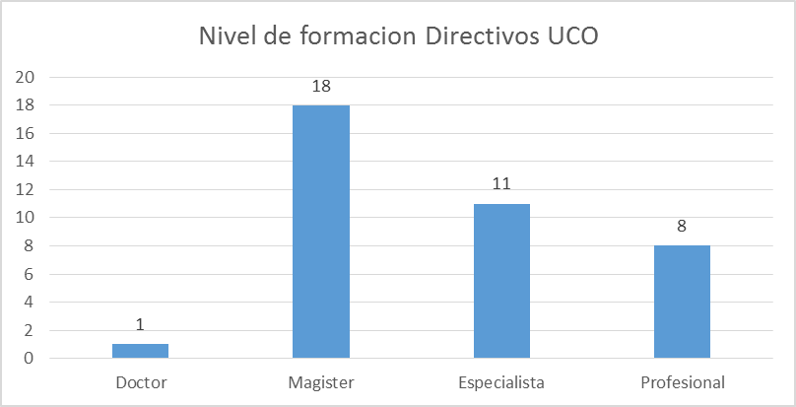
Figura 47. Niveles de formación del personal responsable de la dirección de la Institución

En cuanto al tiempo de vinculación a la Institución y los años de experiencia académica de los Decanos, en la tabla 19 se detalla la información.

Tabla 19. Tiempo de vinculación y años de experiencia académica de los Decanos
DECANOS | AÑOS EN LA INSTITUCIÓN | AÑOS EXPERIENCIA ACADÉMICA
Laura Amanda Peña Samudio | 6.00 | 7
Ana Cecilia Ortiz Zapata | 5.00 | 22
Elkin Alonso Ríos Osorio | 16.00 | 17
Jorge Alberto Calle D. | 0.17 | 23
Carlos Alberto Suárez Marín | 6.00 | 16
Jhon Henry Castaño Valencia | 6.50 | 1
Pbro. Saúl Nicolás Duque García | 3.00 | 4
Rubén Darío Jaramillo Cardona | 6.00 | 26
Total Años | 48.67 | 116
Promedio años/ decano | 6.08 | 14.50
Fuente: Departamento Gestión Humana

A su vez, en la tabla 20 se muestra tiempo de vinculación a la Institución y los años de experiencia académica de los Coordinadores.

Tabla 20. Tiempo de vinculación y años de experiencia académica de los Coordinadores.
COORDINADORES | AÑOS EN LA INSTITUCIÓN | AÑOS EXPERIENCIA ACADÉMICA
Juan XXIII Ezquibel Prado | 23 | 27
Albeiro Monsalve Marín | 10 | 15
Edgar Alberto Calderón Sanín | 3 | 17
Fredy Yoverti Álvarez Fonseca | 9 | 8
Lina Bedoya Zuluaga | 2 | 10
Jorge Mario Garzón González | 4 | 8
Sebastián Ceballos Uribe | 1.5 | 2
Carlos Alberto Valencia García | 0.17 | 19
Carlos Alberto Guarín Marín | 14 | 14
Diana Cristina Ramírez Valencia | 8 | 9
Lucelly Ríos Gómez | 1 | 6
Guillermo Herrera Gil | 6 | 16
Total años | 81.67 | 151
Promedio años/coordinador | 6.81 | 12.58
Fuente: Departamento Gestión Humana

En la tabla 21 se relacionan los Directivos y Jefes de dependencias que han recibido reconocimientos por su destacada labor y liderazgo en el sector académico.

Tabla 21. Directivos y Jefes de dependencias que han recibido reconocimientos por su destacada labor y liderazgo en el sector académico.
CARGO | NOMBRE | RECONOCIMIENTO
Decano Facultad de Educación | Elkin Alonso Ríos O. | Reconocimiento a su trayectoria al servicio de la Institución, 18 de mayo de 2006
Coord. Programa Comunicación Social | Edgar Alberto Calderón S. | Premio Orlando López a la Comunicación en el Oriente Antioqueño en la categoría Comunicación alternativa en el año 2011.  Reconocimiento por la UCO como Docente Investigador en octubre de 2010 por el trabajo Fundamentación teórica para la creación del Centro "Evangelio, Culturas y Desarrollo para el Oriente Antioqueño"

La percepción de los Directivos Académicos sobre la gestión administrativa (figura 48), es la siguiente:
En la dependencia en la cual labora, el 92.31% la califica entre buena, excelente y sobresaliente, y el 7.69% como aceptable.
En la Institución, el 88.46% la califica entre buena, excelente y sobresaliente, y el 11.54% como aceptable.

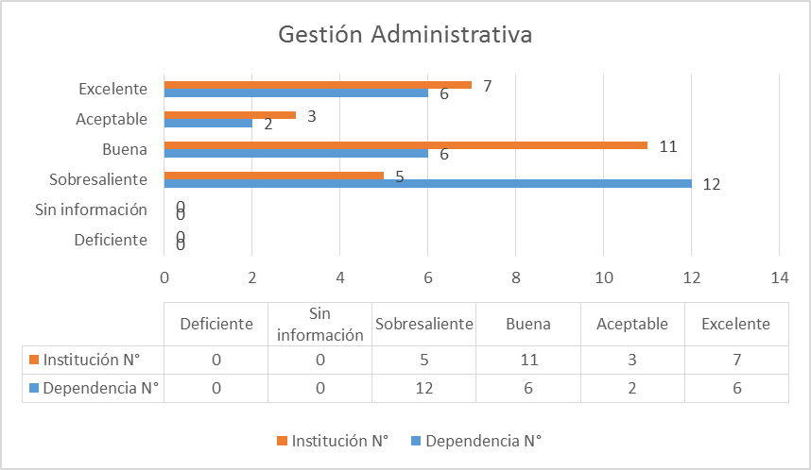
Figura 48. Percepción de los Directivos Académicos sobre la gestión administrativa

La percepción de los Directivos Académicos sobre el liderazgo (preocupación, iniciativa y capacidad para orientar el desarrollo del área) ejercido por su Jefe inmediato (figura 49), es del 88.46% para bueno, excelente y sobresaliente, 7.69% para aceptable y 3.85% para deficiente.
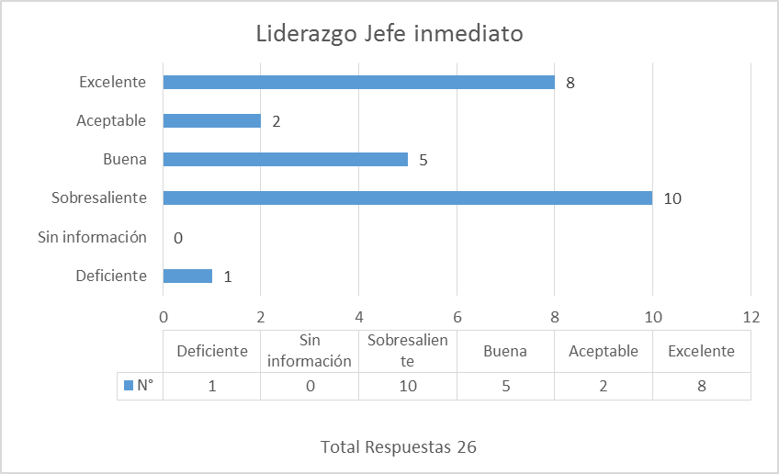
Figura 49. Percepción de los Directivos Académicos sobre el liderazgo ejercido por su Jefe inmediato

La percepción de los Docentes sobre la gestión administrativa en el(los) programa(s) en los cuales labora(n) y en la Institución (figura 50) es:
En el Programa el 82.32% califica con 4 y 5, 11.62% califica con 3 y el 6.07% con 1 y 2.
En la Institución: el 81.82% califica con 4 y 5, el 14.14% califica con 3 y el 4.04% califica con 1 y 2.

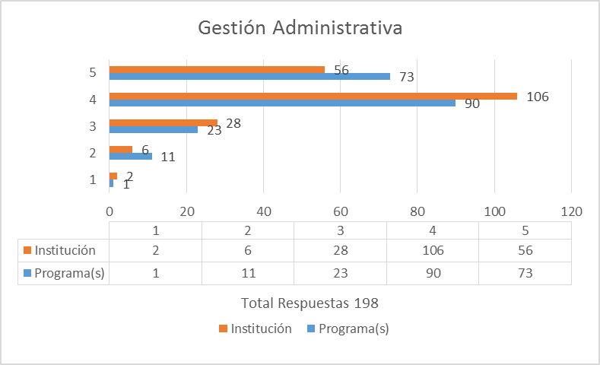
Figura 50. Percepción de los Docentes sobre la gestión administrativa en el(los) programa(s) en los cuales labora(n) y en la Institución.

La percepción de los Docentes sobre el liderazgo (la preocupación, iniciativa y capacidad para orientar el desarrollo del programa/facultad) ejercido por los directivos de su programa (figura 51), es:
En relación con el Decano: del 83.33% para buena, excelente y sobresaliente, 16.67 % para aceptable y deficiente.
En relación con el Coordinador: del 86.87% para buena, excelente y sobresaliente, 13.14% para aceptable y deficiente.

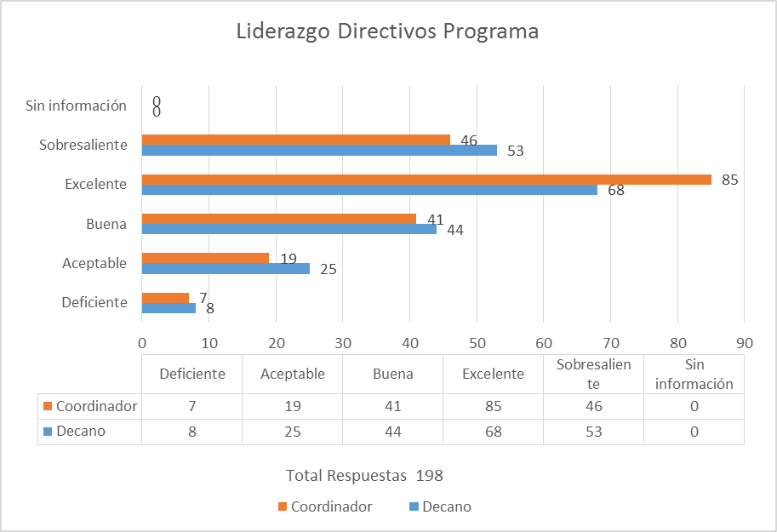
Figura 51. Percepción de los Docentes sobre el liderazgo ejercido por los directivos de su programa.

La percepción de los Estudiantes de Posgrado respecto a si el Decano – Coordinador muestra iniciativa y capacidad para orientar el desarrollo de su programa (figura 52), es del 88.79% para Completamente de acuerdo y De acuerdo, del 7.75% para Completamente en desacuerdo y En desacuerdo

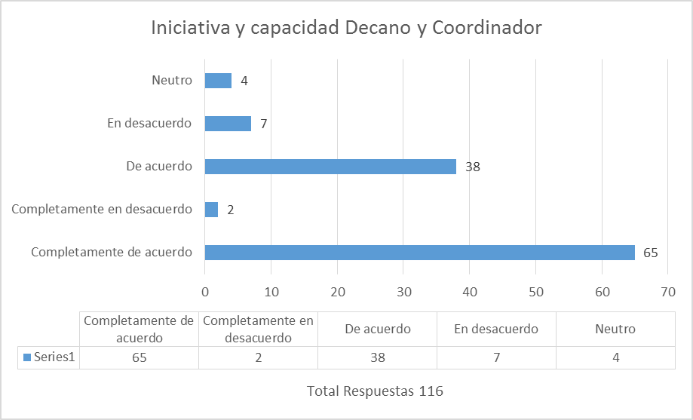
Figura 52. Percepción de los Estudiantes de Posgrado respecto a si el Decano – Coordinador muestra iniciativa y capacidad para orientar el desarrollo de su programa.

La percepción de los Estudiantes de Pregrado respecto a si el Decano – Coordinador muestran iniciativa y capacidad para orientar el desarrollo de su programa (figura 53), es del 69.77 % para Completamente de acuerdo y De acuerdo, 13.95% para Completamente en desacuerdo y En desacuerdo, y 16.28% para Neutro.

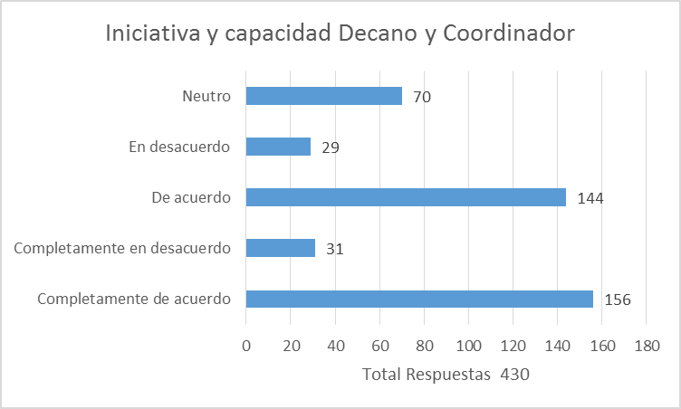
Figura 53. Percepción de los Estudiantes de Pregrado respecto a si el Decano – Coordinador muestran iniciativa y capacidad para orientar el desarrollo de su programa.

La percepción del Personal Administrativo en relación con la gestión administrativa, tanto en la dependencia en la que labora como en la Institución (figura 54), es del 95.2% para buena, excelente y sobresaliente, y 4.0% para aceptable

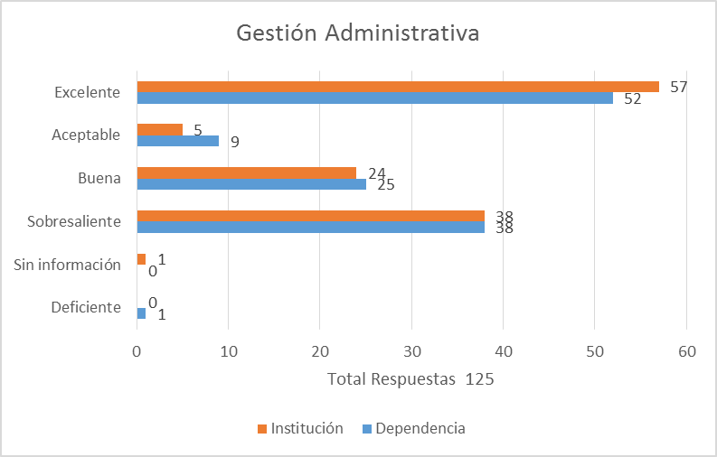
Figura 54. Percepción del Personal Administrativo en relación con la gestión administrativa, tanto en la dependencia en la que labora como en la Institución.

La percepción del Personal Administrativo sobre el liderazgo (preocupación, iniciativa y capacidad para orientar el desarrollo del área) ejercido por el Director de su área y el Jefe inmediato (figura 55), es la siguiente:
Director: el 86.4% califica entre buena, excelente y sobresaliente, y el 13.6% aceptable y deficiente.
Jefe Inmediato: el 90.4% califica entre buena, excelente y sobresaliente, y el 9.6% aceptable y deficiente.

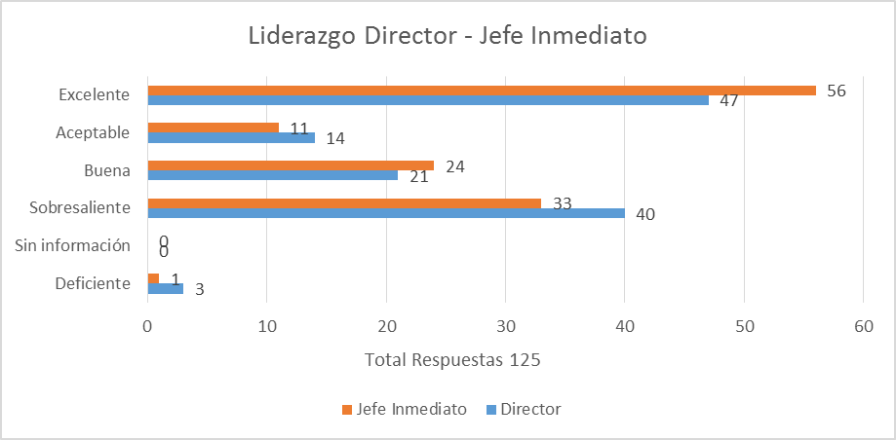
Figura 55. Percepción del Personal Administrativo sobre el liderazgo ejercido por el Director de su área y el Jefe inmediato.

Anexo... Perfiles de cargos de los responsables de la Dirección de la Institución y sus dependencias.

- Coherencia de las actuaciones de los responsables de la institución y sus dependencias con los compromisos derivados de la misión y del proyecto educativo institucional.

El procedimiento de Gestión Humana GHRE.001.07 contempla la Gestión al Desempeño Laboral según la cual al, iniciar labores un colaborador nuevo o reubicado, el jefe inmediato concerta conjuntamente con el colaborador los objetivos enfocados a las responsabilidades y funciones del cargo, en línea con el plan operativo de la Institución (Hacer). De igual forma se socializan las competencias definidas de acuerdo con el cargo (Ser) en tanto que las competencias buscan que las actuaciones de los empelados sean coherentes con lo que se declara en la Institución (ver guía evaluación de desempeño GHG.003:
http://sice/GestionProcesosSice/Documentos/Forms/AllItems.aspx?RootFolder=%2FGestionProcesosSice%2FDocumentos%2FMapa%20de%20Procesos%2FGesti%C3%B3n%20del%20Talento%20Humano%2FProcedimientos

La percepción de Directivos Académicos en relación con si las actuaciones de los directivos de la institución son coherentes con los compromisos derivados de la Misión y del PEI (entendiendo coherencia como el grado de correlación existente entre lo que la institución dice que es y lo que realmente realiza), es del 76.92% para Completamente de acuerdo y De acuerdo, 11.54% para En desacuerdo, y 11.54% para Neutro (figura 56).

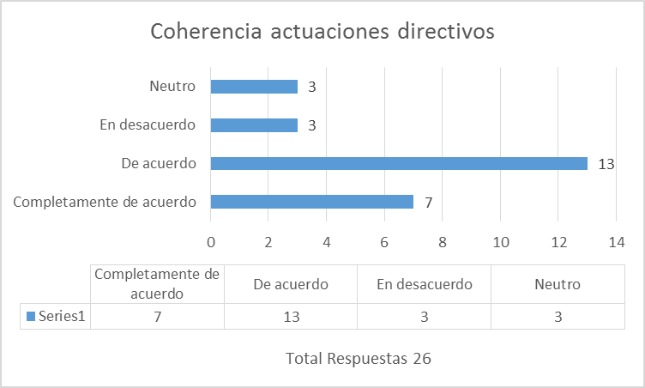
Figura 56. Percepción de Directivos Académicos en relación con si las actuaciones de los directivos de la institución son coherentes con los compromisos derivados de la Misión y del PEI.

En la figura 57 se muestra la percepción de los Docentes en relación con la coherencia (correcta conducta que debemos mantener en todo momento, basada en los principios familiares, sociales y religiosos aprendidos a lo largo de nuestra vida) de las actuaciones de los directivos de la institución y del programa con los compromisos derivados de la Misión y del PEI, es la siguiente:
Directivos de la Institución: 86.36% para buena, excelente y sobresaliente, y 8.08% para aceptable y deficiente.
Directivos del Programa: 91.41% para buena, excelente y sobresaliente, y 6.07% para aceptable y deficiente.

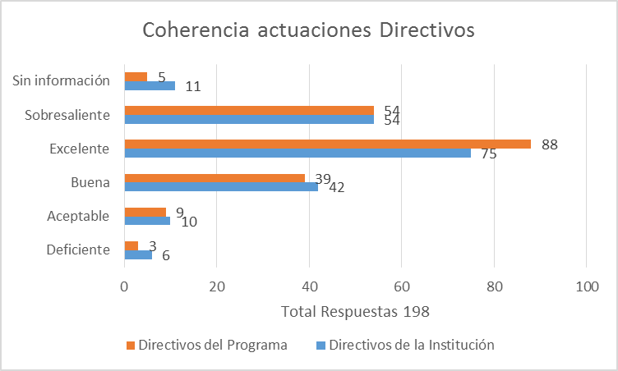
Figura 57. Percepción de los Docentes sobre la coherencia de las actuaciones de los directivos con los compromisos derivados de la Misión y del PEI.

La percepción de los Estudiantes de Posgrado (figura 58) sobre si las acciones de los empleados de la UCO son coherentes con la Misión de la Institución (entendiendo por coherencia la correcta conducta que debemos mantener en todo momento, basada en los principios familiares, sociales y religiosos aprendidos a lo largo de nuestra vida), es del 84.48%% para Completamente de acuerdo y De acuerdo, 4.31% para Completamente en desacuerdo y En desacuerdo, y 11.21% para Neutro.

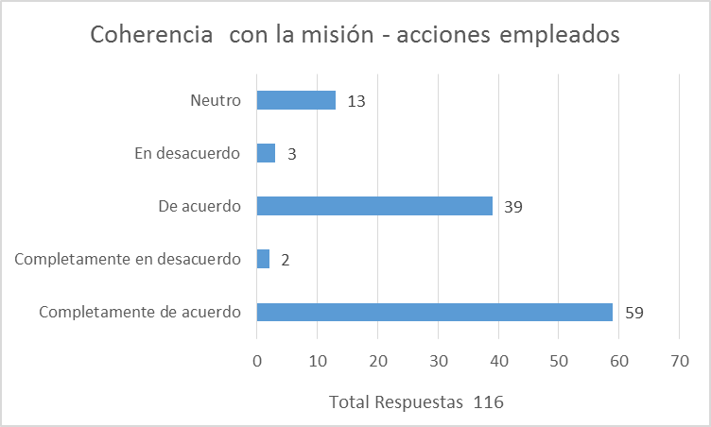
Figura 58. Percepción de los Estudiantes de Posgrado sobre si las acciones de los empleados de la UCO son coherentes con la Misión de la Institución.

La percepción de los Estudiantes de Pregrado (figura 59) sobre si las acciones de los empleados de la UCO son coherentes con la Misión de la Institución (entendiendo coherencia como la correcta conducta que debemos mantener en todo momento, basada en los principios familiares, sociales y religiosos aprendidos a lo largo de la vida), es del 78.61% para Completamente de acuerdo y De acuerdo, 4.66% para Completamente en desacuerdo y En desacuerdo, y 16.74% para Neutro.

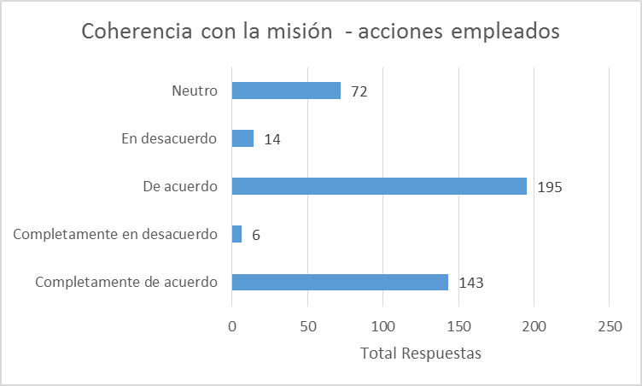
Figura 59. Percepción de los Estudiantes de Pregrado sobre si las acciones de los empleados de la UCO son coherentes con la Misión de la Institución.

La percepción del Personal Administrativo (figura 60) sobre si las actuaciones de los Directivos de la institución son coherentes con los compromisos derivados de la Misión institucional y el PEI (entendiendo coherencia como la correcta conducta que debemos mantener en todo momento, basada en los principios familiar, sociales y religiosos aprendidos a lo largo de nuestra vida), es del 81.6% para Completamente de acuerdo y De acuerdo, 4.8% para Completamente en desacuerdo y En desacuerdo, y 13.6% para Neutro.
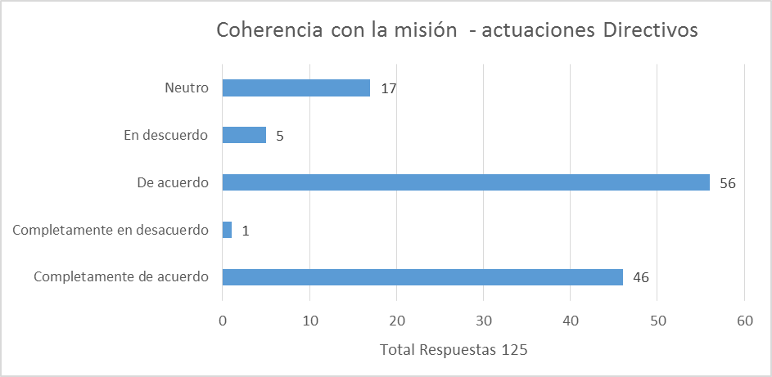
Figura 60. Percepción del Personal Administrativo sobre si las actuaciones de los Directivos de la institución son coherentes con los compromisos derivados de la Misión institucional y el PEI.

- Transparencia en la designación de responsabilidades y funciones y en los procedimientos que deben seguirse dentro de la institución.

El procedimiento de Gestión Humana GHRE.001.07 tiene como objetivo describir el proceso para la selección, vinculación, inducción y empalme del talento humano requerido en la institución. Allí se encuentra consignado que, para los procesos de selección, la Institución cuenta con un manual de descripción de cargos en el cual se describen los perfiles, responsabilidades, funciones y competencias requeridas y definidas para cada cargo del personal vigente de planta en la Institución.

En cuanto al reclutamiento de hojas de vida: Gestión Humana inicia el proceso de selección acopiando hojas de vida que cumplan con el perfil y las competencias requeridas para el cargo, por medio de la convocatoria que se puede dar por diferentes medios, entre ellos: por la página Web de la UCO, el banco de hojas de vida de la Institución, convocatorias internas, externas y/o mixtas u otras (hojas de vida que llegan al Departamento por otros medios).

El proceso se inicia con las entrevistas: Estructurada por competencias, Entrevista del Director correspondiente enfocada en aspectos generales, que permitan evidenciar si el candidato se acerca al perfil requerido y a la dinámica institucional. Seguidamente se aplican las pruebas técnicas y psicotécnicas; en algunos casos se aplican pruebas de conocimientos específicos. Por último, se aplican Pruebas situacionales, información que se consigna para cada candidato en el formato Guía de entrevista GHFC.002.

Posteriormente se realiza el análisis de resultados y preselección: el equipo evaluador analiza los resultados del proceso y postulan al (los) más opcionado(s), de acuerdo con las competencias requeridas y los lineamientos institucionales. Se procede a la verificación de referencias registrando la información en el formato GHFC.012. Si toda la información es favorable, se confirma la decisión al equipo evaluador.

Luego se procede a la definición de candidatos: se comparte verbalmente por parte del Directivo, o Jefe o Líder de Proceso o Departamento de Gestión Humana el resultado del proceso al señor Rector, y -en caso de que avale la decisión- se procede a informar al o a los candidatos elegidos y a dar los agradecimientos a los candidatos que no fueron seleccionados.

Observación: en el proceso de selección, en las fases de entrevistas y pruebas, el proceso puede variar, de acuerdo con las necesidades internas
http://sice/GestionProcesosSice/Documentos/Forms/AllItems.aspx?RootFolder=%2FGestionProcesosSice%2FDocumentos%2FMapa%20de%20Procesos%2FGesti%C3%B3n%20del%20Talento%20Humano%2FProcedimientos

El Sistema Institucional de Calidad Educativa (SICE) integra los sistemas de gestión educativa, por procesos y ambiental, contando en la actualidad con 11 procesos con su respectiva caracterización y el ciclo PHVA. Cada proceso tiene definidos los procedimientos, los cuales son conocidos por los implicados y se encuentran disponibles en el aplicativo SICE dentro de la Intranet de la UCO. Comprometidos con la mejora continua, los procedimientos son actualizados respondiendo a acciones correctivas, preventivas o de mejora.

Tabla 22. Procedimientos documentados por procesos
PROCESO | NOMBRE | CÓDIGO | TOTAL
Docencia | Modelo institucional para la administración educativa | DARE.001 | 4
Docencia | Procedimiento de prestación de servicio docencia UCO | DARE.002 | 4
Docencia | Procedimiento diseño curricular colegio | CORE.001 | 4
Docencia | Prestación de servicio docencia MAUJ | CORE.002 | 4
Investigación y desarrollo | Convocatorias internas | IDRE.001 | 3
Investigación y desarrollo | Diseño y desarrollo de proyectos | IDRE.002 | 3
Investigación y desarrollo | Diseño y ejecución de proyectos cofinanciados | IDRE.003 | 3
Extensión y proyección social | Monitoreo convocatorias, licitaciones y proyectos especiales | DERE.001 | 1
Gestión de la calidad institucional y de programas | Norma fundamental | QARE.001 | 6
Gestión de la calidad institucional y de programas | Control de documentos | QARE.002 | 6
Gestión de la calidad institucional y de programas | Control registros | QARE.003 | 6
Gestión de la calidad institucional y de programas | Acción correctiva, preventiva y de mejora | QARE.004 | 6
Gestión de la calidad institucional y de programas | Auditorías internas integradas | QARE.005 | 6
Gestión de la calidad institucional y de programas | Aspectos a mejorar en el servicio y/o producto | QARE.006 | 6
Gestión del talento humano | Procedimiento de gestión humana | GHRE.001 | 1
Infraestructura y logística | Manejo seguro de sustancias químicas | GARE.004 | 5
Infraestructura y logística | Orden y aseo | GARE.005 | 5
Infraestructura y logística | Manual de salud y seguridad en el trabajo y ambiental de contratistas, subcontratistas de obras civiles y outsoursing | GARE.011 | 5
Infraestructura y logística | Plan de emergencias UCO 2015 | GARE.012 | 5
Infraestructura y logística | Procedimientos de compras y almacén | CARE.001 | 1
TOTAL |  |  | 20

- Estructura organizacional y administrativa que permite la estabilidad institucional y la continuidad de políticas, dentro de criterios académicos.

- Estatutos UCO
- Datos estadísticos

- Estatutos UCO. Capítulo tercero - Dirección y gobierno de la Universidad, Artículo 11º Órganos de dirección y gobierno. La dirección de la Universidad corresponde al Canciller, al Consejo Directivo, al Consejo Académico, al Rector, al Secretario General, a los Directores, Decanos y Coordinadores de Programa.

Parágrafo: En cada Facultad existirá un Consejo de Facultad con capacidad decisoria en los asuntos delegados por el Consejo Académico y de carácter asesor del decano en los demás asuntos. El Consejo Directivo señalará los demás órganos que considere necesarios para el correcto funcionamiento de la Universidad y señalará sus funciones. Tanto en el Consejo Directivo como en el Consejo Académico y en los Consejos de Facultad, existirá participación de los estudiantes y de los docentes de la Universidad.

Artículo 17º - Funciones del Consejo Directivo: a) Aprobar y modificar el estatuto docente, el reglamento interno de trabajo y el reglamento estudiantil y los demás reglamentos necesarios para el funcionamiento de la Universidad. b) Fijar las políticas generales de la Universidad, en lo administrativo, académico y financiero.

Artículo 24 - Funciones del Rector c) Cumplir y hacer cumplir todas las normas estatutarias reglamentarias y todas las normas legales relacionadas con el funcionamiento de la Universidad.

Artículo 35 - De las Facultades. Las facultades son las estructuras básicas de organización académica de la Universidad, encargadas de administrar, conforme a los presentes Estatutos y reglamentos adoptados por el Consejo Directivo, programas curriculares de pregrado y posgrado, de investigación y de extensión, el personal académico y administrativo y los bienes y recursos que se les asignen. Son dirigidas y orientadas por un Decano y por un Consejo de Facultad.

En la Universidad, los contratos del personal administrativo y docente de tiempo completo y medio tiempo inicialmente se realizan por el periodo que falte para concluir el año en curso, con el fin de analizar su desempeño; luego sus prórrogas son a término fijo de un año, con prórrogas a su vencimiento; lo anterior no es impedimento para garantizar la estabilidad, como se aprecia con las estadísticas del promedio de años en el cargo o en la institución, según se muestra en la tabla 23 y en la figura 61.

Tabla 23. Directivos y su promedio de años en el cargo o en la Institución.
CARGO | BASE PARA EL CÁLCULO DEL PROMEDIO | PROMEDIO DE AÑOS
Rector | En los 33 años de vida de la UCO se han tenido 5 Rectores | en el cargo de 6.6 años
Director | La Universidad cuenta con cinco Directores | Promedio de años de vinculación a la Institución de quienes se desempeñan en la actualidad en los cargos: 13.8 años.
Secretario General | Teniendo en cuenta las personas que han ocupado el cargo en los últimos cinco (5) años | Promedio de años de vinculación a la institución: 3.05 años
Secretario de Planeación | Teniendo en cuenta las personas que han ocupado el cargo en los últimos cinco (5) años | Promedio de años de vinculación a la institución: 21.25 años.
Asesor Jurídico | Teniendo en cuenta las personas que han ocupado el cargo en los últimos cinco (5) años | Promedio de años de vinculación a la institución: 6.5 años.
Decanos | La Universidad cuenta con 8 Decanos | Promedio de años de vinculación a la Institución de quienes se desempeñan en el cargo en la actualidad: 6.08 años.
Coordinadores | La Universidad cuenta con 12 Coordinadores de Programas | Promedio de vinculación a la Institución de quienes se desempeñan en el cargo en la actualidad: 6.7 años.

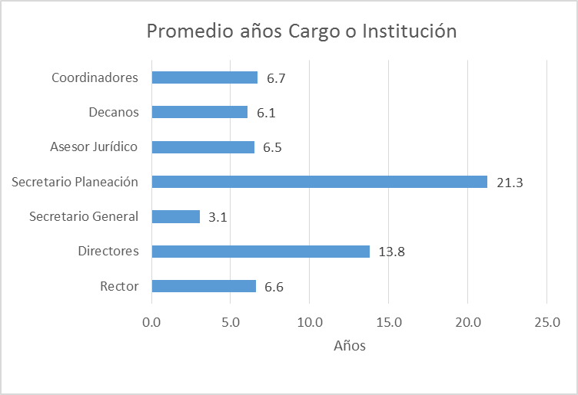
Figura 61. Directivos y su promedio de años en el cargo o en la Institución. Fuente: Departamento Gestión Humana.

En la tabla 24 se muestra el número de personas contratadas según la clasificación del cargo. Entre tanto, en la figura 62 se muestra el promedio de años en la Institución por parte del Personal Administrativo, Docentes T.C, Docentes M.T, Aprendices y Personal de Proyectos

Tabla 24. Número de personas según la clasificación del cargo
CLASIFICACIÓN | CANTIDAD
Personal Administrativo | 277
Docentes T.C. | 150
Docentes M.T. | 36
Aprendiz | 25
Personal Proyectos | 77
Total | 565

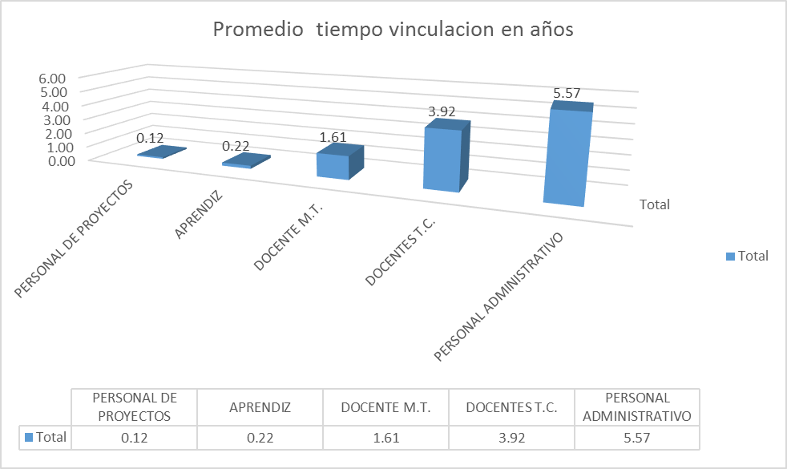Figura 62. Promedio de años en la Institución del Personal Administrativo, Docentes T.C, Docentes M.T, Aprendices y Personal de Proyectos Fuente: Departamento de Gestión Humana.

Tabla 25. Promedio de años de los planes estratégicos de desarrollo.
PLANES DE DESARROLLO | AÑOS DE VIGENCIA
Plan Estratégico 1996-2000 | 5
Plan de Desarrollo 2001-2005 | 5
Plan de Desarrollo 2006-2015 | 10
Plan de Desarrollo 2016-2020 | 5
Promedio años | 6.25

- Procesos administrativos debidamente certificados de acuerdo con normas de gestión de calidad.

La Universidad cuenta con un Sistema Integrado de Calidad Educativa (SICE), basado en un modelo de gestión por procesos, el cual se aplica a los procesos administrativos y considera los referentes de norma ISO 9001, ISO 14001 y los criterios de acreditación del CNA como mecanismos regulatorios de su gestión. Esto significa que cuando se evalúa el desempeño de los procesos administrativos, se acude a los criterios de las normas antes mencionadas. En la actualidad se cuenta con certificación de calidad ISO 9001, ISO 14001 Gestión Ambiental, Certificación NTC 5906 del Centro de Conciliación y/o arbitraje, Certificación NTC 5581 (2011) de Programas de formación para el trabajo, requisitos programas de formación para el trabajo de técnico laboral en Liniero Redes de Energía Eléctrica.

El mapa de procesos (figura 63) está conformado por procesos gerenciales (2), funciones sustantivas (4), procesos de soportes (4) y el proceso gestión de la información, la tecnología y la innovación, para un total de 11 procesos.

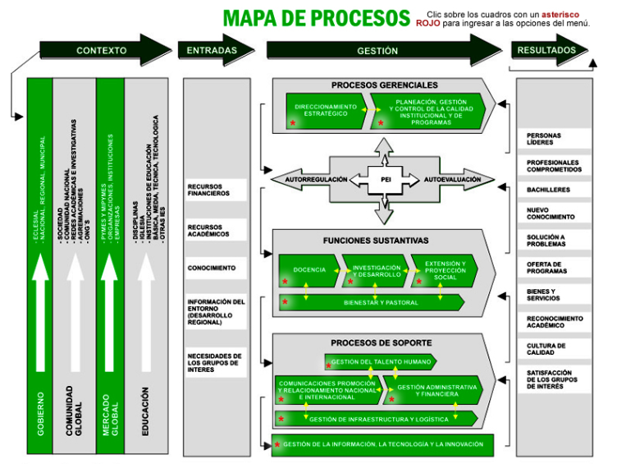
Figura 63. Mapa de procesos de la UCO.

El Certificado de calidad SC 5307-1, respecto a requisitos de 9001-2008, se obtuvo por primera vez el 26 de marzo de 2008 y se encuentra vigente hasta el 25/03/2019. Los certificados se expiden con vigencia de tres años, durante los cuales se realizan auditorías de seguimiento anuales. El ente certificador ha sido el ICONTEC.

- Eficiencia del sistema de atención al ciudadano.

En la actualidad la Universidad cuenta con los siguientes canales para atención a los usuarios, con el objetivo de conocer de manera oportuna sugerencias, quejas, reclamos y/o elogios de parte de ellos, para así darles respuesta de manera eficaz.

- Buzones de sugerencia
- Correo Electrónico: servicioalusuario@uco.edu.co
- PBX: 569 90 90 Ext 555
- Página Web: www.uco.edu.co (UCO virtual – Sugerencias, quejas y reclamos)

Buzones de sugerencia: se cuenta con cinco buzones ubicados en el Edificio de la Ciencia, Centro de Proyección Social, Casa Vieja y Edificio Madre de la Sabiduría (2), los cuales se revisan semanalmente con el fin de radicar la información, realizar el procedimiento interno y, finalmente, dar la respuesta.

Correo electrónico: servicioalusuario@uco.edu.co: se revisa diariamente de lunes a viernes, se radica la información, se realiza el análisis y se da respuesta.

PBX: 569 90 90 Ext 555. Una persona atiende de lunes a viernes y realiza el mismo procedimiento que se explicó en los dos canales anteriores.

En la página Web de la UCO www.uco.edu.co, en UCO virtual se encuentra el link Sugerencias, elogios, quejas y reclamos, al cual pueden acceder estudiantes, empleados, docentes, egresados, entre otros, con el fin de dar a conocer su situación. Oportunamente, la Dirección de Bienestar Universitario y Pastoral direcciona los mensajes, si hay lugar a ello, para que la persona indicada dé la respuesta correspondiente. Igualmente, durante el año se revisa la información al momento de las auditorías internas y al realizar la revisión por la Dirección; estas evidencias son tenidas en cuenta por el ente certificador en sus visitas anuales a la Institución.
https://aplicaciones.uco.edu.co/Uco.PortalAplicaciones/AplicacionesWeb/QuejasReclamos/QuejasReclamosPaginaInicio.aspx

Además, durante el año se programan capacitaciones sobre servicio al usuario, dirigidas a todos los empleados de la UCO con el fin de aportar a la eficiencia en el servicio.

En la tabla 26 se puede observar la cantidad de manifestaciones del servicio recibidas de las partes de interés en cuanto a elogios, quejas, reclamos y sugerencias entre 2011 y 2014. A su vez, en la tabla 31 se puede observar la clasificación de las manifestaciones recibidas en el año 2014.

Tabla 26. Manifestaciones del servicio recibidas de las partes de interés. Informe de elogios, quejas, reclamos y sugerencias UCO
MANIFESTACIONES RECIBIDAS
AÑO | CANTIDAD
2014 | 194
2013 | 91
2012 | 203
2011 | 110
Fuente: Aplicativo Sistemas – UCO – Administración ESQR
(20 de febrero de 2015)
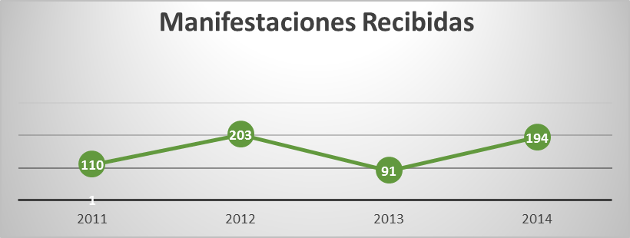
Figura 64. Manifestaciones del servicio recibidas de las partes de interés. Informe de elogios, quejas, reclamos y sugerencias UCO.

Tabla 27. Clasificación de las manifestaciones recibidas en el año 2014
TIPO DE MANIFESTACIÓN | CANTIDAD
Sugerencia | 63
Queja | 59
Reclamos | 55
Elogio | 17
Total | 194

La figura 65 muestra las cantidades de manifestaciones recibidas en el año 2015 y las áreas en las cuales se enfocaron tales manifestaciones.
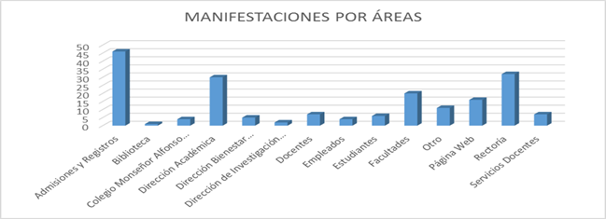
Figura 65. Manifestaciones de los grupos de interés 2015. Fuente: Aplicativo Sistemas – UCO – Administrador ESQR (17 de noviembre de 2015).

Todas las manifestaciones que se validaron como acordes a la realidad institucional fueron remitidas al respectivo responsable, quienes buscaron darles la respuesta a los usuarios en el tiempo adecuado.

El 11 de mayo de 2016 se generó el informe 001, del área de Servicio al Usuario, el cual se consolida en la tabla 28.

Tabla 28. Consolidado de manifestaciones, según el tipo, a 11 de mayo de 2016.
TIPO DE MANIFESTACIÓN | N°
Elogios | 0
Sugerencias | 4
Quejas | 5
Reclamos | 0
Llamadas | 37
E-mail | 1
Buzón | 3

La percepción de los Estudiantes de Posgrado sobre si los procesos administrativos en su programa son ágiles (figura 66), es del 88.79% para Completamente de acuerdo y De acuerdo, 6.89% para Completamente en desacuerdo y En desacuerdo, y 4.31% para Neutro.

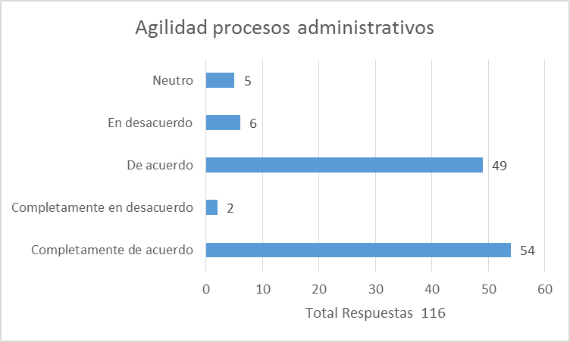
Figura 66. Percepción de los Estudiantes de Posgrado sobre agilidad en los procesos administrativos de su programa. Fuente: encuestas aplicadas en los meses de febrero y marzo de 2016.

La percepción de los Estudiantes de Pregrado sobre si los procesos administrativos en su programa son ágiles (figura 67), es del 65.35% para Completamente de acuerdo y De acuerdo, 11.4% para Completamente en desacuerdo y En desacuerdo, y 23.26% para Neutro.

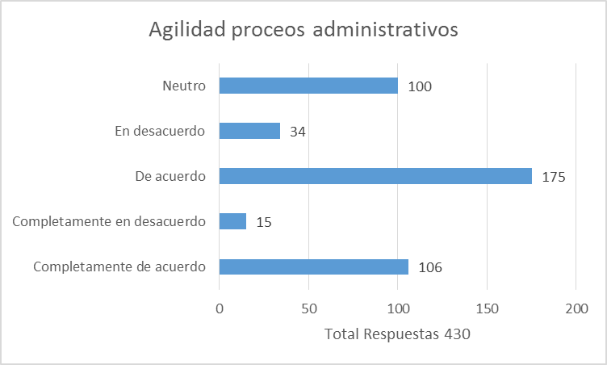
Figura 67. Percepción de los Estudiantes de Pregrado sobre agilidad en los procesos administrativos de su programa. Fuente: encuestas aplicadas en los meses de febrero y marzo de 2016.

- Procesos académicos y administrativos evidenciados en información técnicamente organizada en la dependencia de archivo institucional o la que haga sus veces, con base en las normas de archivo vigentes.

- Acuerdo CD-023 del 27 de septiembre de 1990, por medio del cual se crea la sección de Archivo y Correspondencia.
- Acuerdo CD-035 de julio 02 de 1993, por medio del cual se aprueba el Manual de Procedimientos de la Institucion.
- Manual de Procedimientos, Archivo y Correspondecia (42 páginas).
- Resolución de Rectoría RE-031 de 2008, que ordena la aplicación de las Tablas de Retención Documental.
- Instructivo para el Manejo de la Correspondencia en la Universidad Católica de Oriente (marzo de 2012).

- Mediante Acuerdo CD–023 del 27 de septiembre de 1990, el Consejo Directivo creó la sección de Archivo y Correspondencia, adscrita a la Secretaría General de la Fundación Universitaria Católica de Oriente. La organización de los archivos de la Universidad Católica de Oriente, se ha proyectado con base en sus actividades académicas y administrativas.

La sección de Archivo y Correspondencia está ubicada en el primer piso del Edificio Madre de la Sabiduría, de la sede de la Universidad en el municipio de Rionegro (Antioquia). Las instalaciones físicas tienen un área total de 201.97 m², distribuidos así: oficina 19.36 m² y área de archivo 182.61 m². Dentro del archivo, el volumen documental es de 99.67 m^{3 el cual} ocupa un área de 77.73 m².

La dependencia tiene como finalidad recopilar, conservar y tramitar la documentación de las oficinas de la Institución, del Consejo Directivo y el Consejo Académico, de acuerdo con las normas legales y técnicas sobre la materia, y tramitar en forma centralizada la correspondencia que se genere en la Universidad.

Tecnología

La mayor parte de la información que se genera en la Institución se encuentra sistematizada (almacenada en los computadores, en disquetes y en CD). Así mismo, se cuenta con bases de datos para el registro y control de la correspondencia, tanto la que se recibe como la que se despacha al exterior de la Universidad.

- Resolución de Rectoría RE-031 de 2008

Mediante la Resolución de Rectoría RE-031 de 2008, Articulo Primero, el Rector de la Universidad ordena la aplicación de las tablas de retención documental a todas las dependencias de la Universidad, las cuales contienen la clasificación general debidamente codificada de las series, subseries y tipos documentales, en la que se refleja la jerarquización y categorización dada a la documentación producida por la Universidad.

Las tablas de retención documental se constituyen en una herramienta administrativa para el control de la producción, trámite, distribución, conservación y disposición final de documentos producidos y/o recibidos, en cumplimiento de las funciones administrativas y legales; además, suministra los lineamientos y procedimientos a seguir para la organización de los documentos en las diferentes fases de archivo: gestión, central e histórico.

Anexo N° Acuerdo CD-023 del 27 de septiembre de 1990, por medio del cual se crea la sección de Archivo y Correspondencia.
Anexo N° Acuerdo CD-035 de julio 02 de 1993, por medio del cual se aprueba el Manual de Procedimientos de la Institucion
Anexo N° Manual de Procedimientos, Archivo y Correspondecia (42 páginas).
Anexo N° Resolución de Rectoría RE-031 de 2008, que ordena la aplicación de las ablas de retención documental
Anexo N° Instructivo para el Manejo de la Correspondencia en la Universidad Católica de Oriente (marzo de 2012).

